MYSQL 5 - SQL

Sommaire

Chapitre 1 INTRODUCTION 7
1.1 Bases utilisées 7
1.2 Définition d'un SGBDR 7
Chapitre 2 INSTALLATION et CONFIGURATION 8
2.1 Fichiers à télécharger 8
2.1.1 WAMP5 8
2.1.2 EasyPHP 9
2.1.3 Xampp 9
2.1.4 Autres 9
2.1.5 MySQL 10
2.2 Installations 11
2.2.1 Installation du SGBDR 11
2.2.2 Installation des outils 11
2.2.2.1 PhpMyAdmin 11
2.2.2.2 MysqlQueryBrowser de MySQL AB 11
2.2.2.3 DBDesignor de FabForge.net 11
2.2.2.4 MySQL Workbench de Mysql AB 11
2.2.2.5 MysqlAministrator de Mysql AB 11
2.3 Le MySQL Query Browser 12
2.3.1 Connexion 12
2.3.2 Interface 13
2.3.3 Création d'une base 14
2.3.4 Suppression d'une base de données. 15
2.3.5 Création d'une table 16
2.3.6 Création d'une clé étrangère 18
2.3.7 Modification, suppression d'une table 20
2.3.8 Travailler en mode ligne de commandes 21
2.3.8.1 Avec MySQL Query Browser 21
2.4 Travailler avec l'utilitaire mysql 22
2.5 Travailler Avec PHPMyADMIN 24
Chapitre 3 LES OBJETS MySQL 25
3.1 Le LDD 25
3.2 Les bases de données 26
3.2.1 Création 26
3.2.2 Modification d'une base de données 27
3.2.3 Supression d'une base de données 27
3.3 Les tables 28
3.3.1 Les types de données. 28
3.3.2 Création d'une table 30
3.3.3 Création d'une table à partir d'une autre table 31
3.3.4 Le schéma de la base COURS 31
3.3.5 Renommage d'une table 32
3.3.6 Suppression d'une table 32
3.3.7 Modification de la structure d'une table 33
3.4 Les contraintes (Constraint) 35
3.4.1 Création d'une contrainte 35
3.4.2 Suppression d'une contrainte 36
3.5 Les index (Index) 37
3.5.1 Création d'un index 37
3.5.2 Suppression d'un index 38
3.5.3 Visualisation des Index 39
3.5.4 Utilisation des index 41
3.6 TP PARISCOPE : Création et Manipulation des objets de la base 42
3.6.1 Enoncés 42
Chapitre 4 MISE A JOUR DES DONNEES 43
4.1 Présentation 44
4.2 Insertion de données (INSERT) 45
4.2.1.1 Première syntaxe 45
4.2.1.2 Deuxième syntaxe 46
4.2.1.3 Troisième syntaxe 46
4.3 Insertion de données (REPLACE) 47
4.4 Suppression de données (DELETE) 48
4.5 Suppression des données (TRUNCATE) 49
4.6 Modification de données (UPDATE) 50
4.7 TP PARISCOPE : Mise à jour des données 51
4.7.1 Enoncés MAJ PARISCOPE 51
Chapitre 5 L'EXTRACTION DES DONNEES (L'ORDRE SELECT) 52
5.1.1 SELECT mono table sans condition 52
5.1.2 Extraire un certain nombre d'enregistrements (Restriction) 52
5.1.3 Le tri 53
5.1.4 Quelques fonctions propriétaires 54
5.1.4.1 Sur les chaînes 54
5.1.4.2 Sur les numériques 55
5.1.4.3 Sur les dates 56
5.1.5 Les opérateurs de comparaison 57
5.1.6 Les opérateurs logiques 58
5.1.7 Les opérateurs ensemblistes 59
5.1.7.1 IN 59
5.1.7.2 BETWEEN 59
5.1.7.3 LIKE 60
5.1.7.4 IS NULL – IS NOT NULL 60
5.1.8 Les requêtes calculées 61
5.1.8.1 Numériques 61
5.1.8.2 Chaînes 61
5.1.9 TP PARISCOPE : les requêtes simples 62
Chapitre 6 LES JOINTURES 63
6.1 Principes 63
6.2 L'equi-jointure 64
6.2.1 Syntaxe simplifiée 64
6.2.2 Syntaxe ANSI 65
6.3 Auto-jointure 66
6.4 Les jointures externes 67
6.5 Plus loin avec la syntaxe ANSI 68
6.6 Le produit cartésien 69
6.6.1 Premier exemple 69
6.6.2 Deuxième exemple 70
6.6.3 TP PARISCOPE sur les jointures 71
Chapitre 7 LES REQUETES AGREGATS 72
7.1 Les fonctions agrégats 72
7.2 La clause GROUP BY 74
7.3 La clause HAVING 76
7.3.1 TP PARISCOPE sur les Agrégats 77
Chapitre 8 LES REQUETES ENSEMBLISTES 78
8.1 Principes 78
8.2 Union 79
8.3 Intersection (N'existe pas en MySQL) 80
8.4 Différence (N'existe pas en MySQL) 81
8.4.1 TP PARISCOPE sur les requêtes ensemblistes 82
Chapitre 9 LES REQUETES IMBRIQUEES 83
9.1 Principes 83
9.2 Format 1 : la sous-requête renvoie un seul résultat 84
9.3 Format 2 : la sous-requête renvoie plusieurs résultats 86
9.4 La requête renvoie vrai ou faux 87
9.5 La sous requête renvoie un agrégat 89
9.6 Les opérateurs ANY, ALL 90
9.7 Mise à jour en fonction d'une sous-requête 95
9.8 Insert contrôlé 96
9.8.1 TP PARISCOPE sur les requêtes imbriquées 97
Chapitre 10 LES TABLEAUX CROISES DYNAMIQUES 98
10.1 Sur une table 98
10.2 Sur une jointure statique 100
10.3 Sur une jointure dynamique 101
Chapitre 11 LES TRANSACTIONS 102
11.1 Principes 102
11.2 Validation 103
11.3 Annulation 103
11.4 Les savepoints 104
11.5 Le verrouillage de table 105
11.6 Le verrouillage de ligne 106
Chapitre 12 LES VUES (VIEWS) 107
12.1 Création, suppression, modification 108
12.1.1 Création 108
12.1.2 Suppression 108
12.1.3 Modification 108
12.2 Les vues et les mises à jour 109
12.3 TP sur les views 111
Chapitre 13 OPTIMISATION 112
13.1 Indexation 113
13.2 Explain 114
13.2.1 La commande 114
13.2.2 Un select 114
13.2.3 Explain et les index 115
13.2.4 Explain et les jointures 117
13.2.5 Explain et les requêtes imbriquées 124
13.3 ANALYZE TABLE 125
Chapitre 14 DIVERS 126
14.1 Les événements (> 5.1) 126
14.2 Quelques éléments meta-basiques 127
14.2.1 La commande SHOW 127
Chapitre 15 LE MODELE RELATIONNEL DE CODD 128
15.1 Les domaines, les relations et les attributs. 128
15.1.1 Domaine 128
15.1.2 Attribut 128
15.1.3 Relation 129
15.1.4 BD R 129
15.2 Les dépendances fonctionnelles élémentaires, clés candidates, clé primaire. 130
15.2.1 Les dépendances fonctionnelles (DF) 130
15.2.2 Clés candidates 130
15.2.3 Clé primaire 131
15.2.4 Clé étrangère 131
15.3 La valeur NULL, l'intégrité d'entité, l'intégrité référentielle. 132
15.3.1 La valeur NULL 132
15.3.2 L'intégrité d'entité 132
15.3.3 L'intégrité référentielle 132
15.4 La normalisation des données 133
15.4.1 Première forme normale (1ère FN) 133
15.4.2 Deuxième forme normale (2ème FN) 134
15.4.3 Troisième forme normale (3ème FN) 135
15.5 Les opérateurs de l'algèbre relationnelle 136
15.5.1 Exemples d'opérations de l'AR 137
15.6 TP modèle relationnel PARISCOPE 138
15.6.1 Enoncé 138
15.6.2 Corrigé 139
15.7 TP algèbre relationnelle PARISCOPE 140
15.7.1 Enoncés 140
15.7.2 Corrigés 141
Chapitre 16 ANNEXES 142
16.1 La BD COURS 142
16.1.1 Schéma 142
16.1.2 Script de création des tables 143
16.1.3 Script d'insertion des données 146
16.2 La BD PARISCOPE 148
16.2.1 Schéma 148
16.2.2 Corrigés 149
16.2.2.1 TP Pariscope sur les objets tables 149
16.2.2.2 TP Pariscope sur les clés étrangères 153
16.2.2.3 TP Pariscope sur les index 155
16.2.2.4 TP Pariscope sur les modifications de table 155
16.2.3 SQL – Insertion des données dans Pariscope 156
16.2.4 Corrigés MAJ PARISCOPE 158
16.3 TP Extraction des données 159
16.3.1 Corrigés 159
16.4 La BD Ingénieurs 163
16.4.1 Le schéma 163
16.4.2 La création du schéma et l'insertion des données 163
16.5 La BD Ingénieurs Light 164
16.5.1 Schéma 164
16.5.2 Script de création et d'insertions dans BD_INGENIEURS_LIGHT 165
16.6 Bibliographie 167
16.7 Quelques corrigés 168

INTRODUCTION

Pour supprimer le service Mysql : sc delete MySQL dans une VDM DOS.

Bases utilisées

Cours : cours.
TP : pariscope, bd_light_ingenieurs, bd_ingenieurs.

Les schémas et scripts de création des bases et d'insertion des données sont en fin de support o u sous forme de fichiers externes.

Définition d'un SGBDR

Un SGBDR est un Système de Gestion de bases de Données Relationnelles.
C'est-à-dire un ensemble de logiciels capable de gérer une base de données relationnelles.

Une base de données est un ensemble de tables bien souvent reliées entre elles (il peut exister des tables paramètre qui sont complètement indépendantes) qui modélisent un domaine du SI d'une organisation.

Les tables sont composées de colonnes (les champs) et de lignes (les enregistrements).

Une table comprend une clé primaire, composée d'un ou plusieurs champs; celle-ci permet d'identifier chaque enregistrement; chaque valeur est unique. La clé primaire doit être renseignée (Elle est NOT NULL). Elle est indexée.

Une table peut comprendre zéro, une ou plusieurs clé(s) étrangère(s) qui sont des champs correspondant à une clé primaire dans une autre table. Une clé étrangère dans une table (enfant) permet de faire un lien vers une autre table (une table parent). Mais c'est aussi une contrainte, dans la mesure où les valeurs de la clé primaire de la table parent sont références pour la table enfant. On parle de contrainte d'intégrité référentielle.

Le R signifie relationnel parce que l'implémentation des SGBDR dépend du modèle relationnel de CODD qui a aussi créé une algèbre relationnelle dont est issu le langage standard d'interrogation des BDR, le SQL (Structured Query Language).

MySQL est OpenSource et Propriétaire. Il existe donc deux licences.

INSTALLATION et CONFIGURATION

Fichiers à télécharger

Il existe deux possibilités :

- Soit installer un LAMP (Linux, Apache, MySQL, PHP), WAMP ou MAMP. Un LAMP install automatiquement une serveur HHTPd (Apache), module PHP, un SGBDR (MySQL) et une interface d'amininistration et de requêtage (PHPMyAdmin).
- Soit installer des produits séparément (MySQL, MySQL Query Browser, MySQL Administrator).

WAMP5

http://www.wampserver.com/

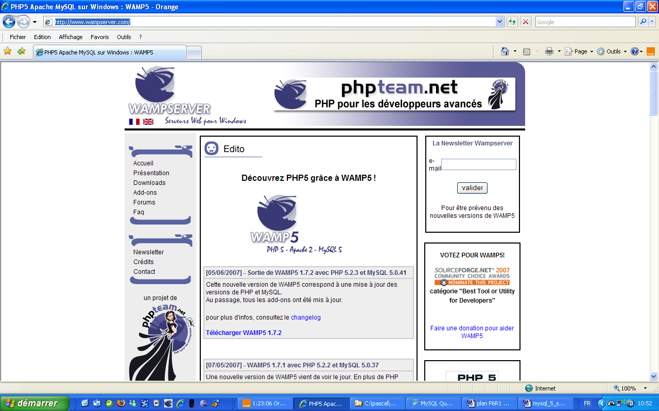

EasyPHP

http://www.easyphp.org/

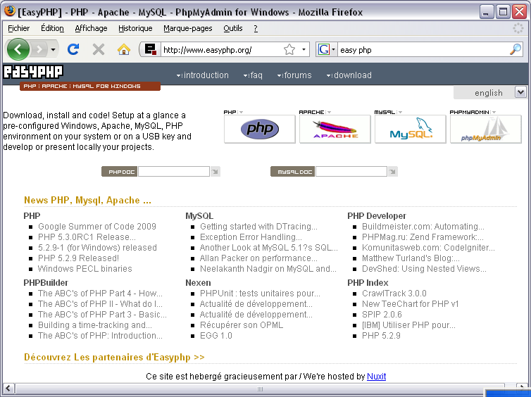

Xampp

http://www.apachefriends.org/fr/xampp-windows.html

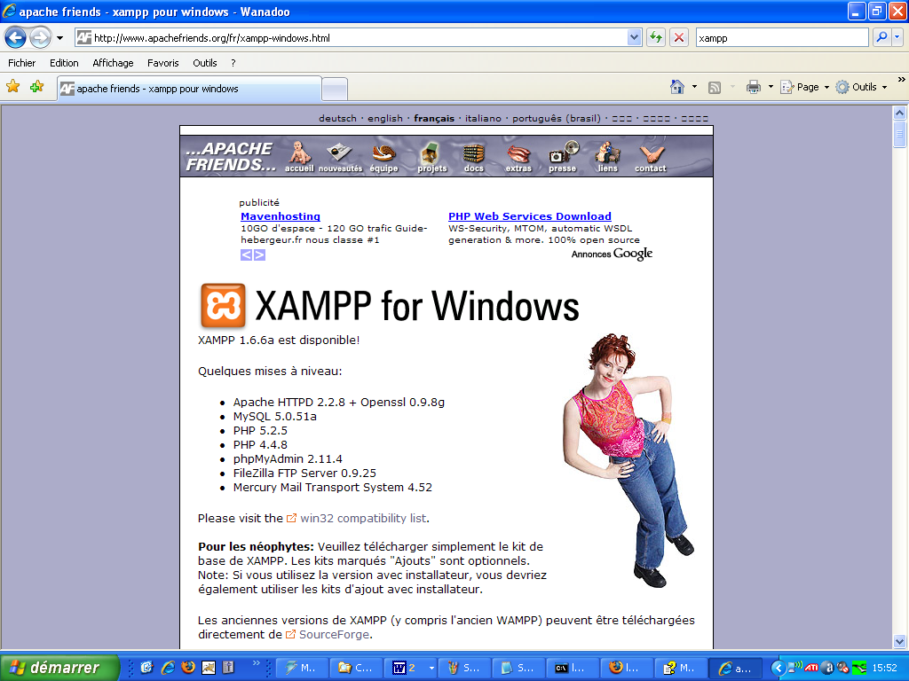

Autres

LAMP sous Linux.
MAMP sous Mac.

MySQL

L'installation séparée de MySQL consiste à n'installer que le SGBDR MySQL.
Il est possible de ne travailler qu'avec l'utilitaire mysql en mode commande, mais vous pouvez dans le cadre de cette formation initiale installer MySQL Qurey Browser qui est une interface client lourd multi-plateforme.
D'autres outils existent AGL (Atelier de Génie Logiciel), Outils de migration, …, pilotes pour des connections applicatives, références hors-ligne.

La liste correspond aux versions à une certaine date. Les versions évoluent rapidement.

Sites :
http://www-fr.mysql.com/
http://dev.mysql.com/downloads/

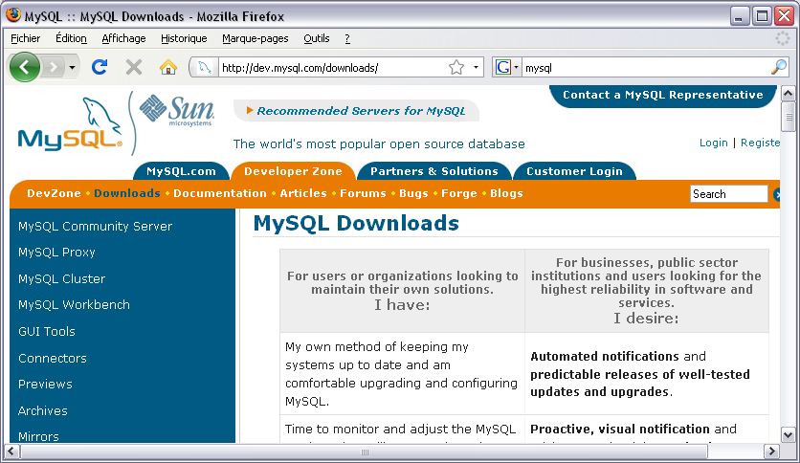

Tableau des téléchargements possibles (non exhaustifs et versions non définitives).

Fonction | Fichier
MYSQL | mysql-5.1.40-win32.msi
Interface d'administration (MySQL Administrator),  Interface d'interrogation (MySQL Query Browser),  Interface de migration (MySQL Migration Toolkit). | mysql-gui-tools-noinstall-5.0-r15-win32.zip
MySQL WorkBench | Concepteur graphique de BD.  Nécessite sous Windows le framework .NET 2.0 minimum.
DBDesigner | Concepteur graphique de BD (Obsolète mais intéressant dans la mesure où il possède un QBE).
Connecteur ODBC 5.1 | mysql-connector-odbc-5.1.5-win32.msi
Connecteur JDBC | mysql-connector-java-5.1.7.zip
Connecteur PHP | php_mysqli.dll for PHP 5.2.1
Connecteur .NET | mysql-connector-net-5.2.5.zip
La référence en français (> 1500 pages) | mysql_5_reference_fr.pdf
Le fichier d'aide (format Winhelp) | http://downloads.mysql.com/docs/refman-5.0-fr.chm  ou  http://www.placeoweb.com/chm/

Installations

Installation du SGBDR

Au moins quatre possibilités avec Windows :

- MYSQL : installation rapide et assistée (Cf support Administration).
- EasyPHP : installation rapide et assistée (WAMP).
- WAMP5 : installation rapide et assistée (WAMP).
- XAMPP : installation rapide et assistée (WAMP).

Installation des outils

PhpMyAdmin

Avec EasyPHP, WAMP et XAMPP l'outil PHPMyAdmin est fourni.
Pour l'installer de façon indépendante, phpMyAdmin-3.2.3-all-languages.zip est téléchargeable à http://www.phpmyadmin.net/home_page/downloads.php

MysqlQueryBrowser de MySQL AB

Mais il existe un outil plus convivial : MySQL Query Browser (pour Windows, Mac et Linux). C'est un utilitaire gratuit édité par MySQL.

DBDesignor de FabForge.net

AGL pour la conception de la BD (AGL de conception, reverse engineering, QBE).

MySQL Workbench de Mysql AB

AGL pour la conception de la BD (AGL de conception, reverse engineering, QBE).

MysqlAministrator de Mysql AB

Outil d'administration des BD.

Le MySQL Query Browser

MySQL Query Browser est un client lourd graphique (à la différence du client léger PHPMyADMIN) qui permet de :

- Créer, modifier et supprimer des bases de données,
- Créer, modifier et supprimer des tables.
- Créer, visualiser, modifier et supprimer des enregistrements.
- Créer et modifier des procédures et fonctions stockées.

Pour de plus amples détails cf le support MySQL Query Browser.

Connexion



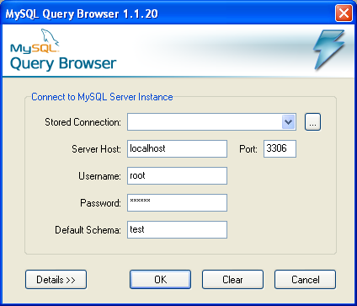

Interface

Ligne de commande Shémas Signets Histoique des commandes

Rafraîchissement Exécution

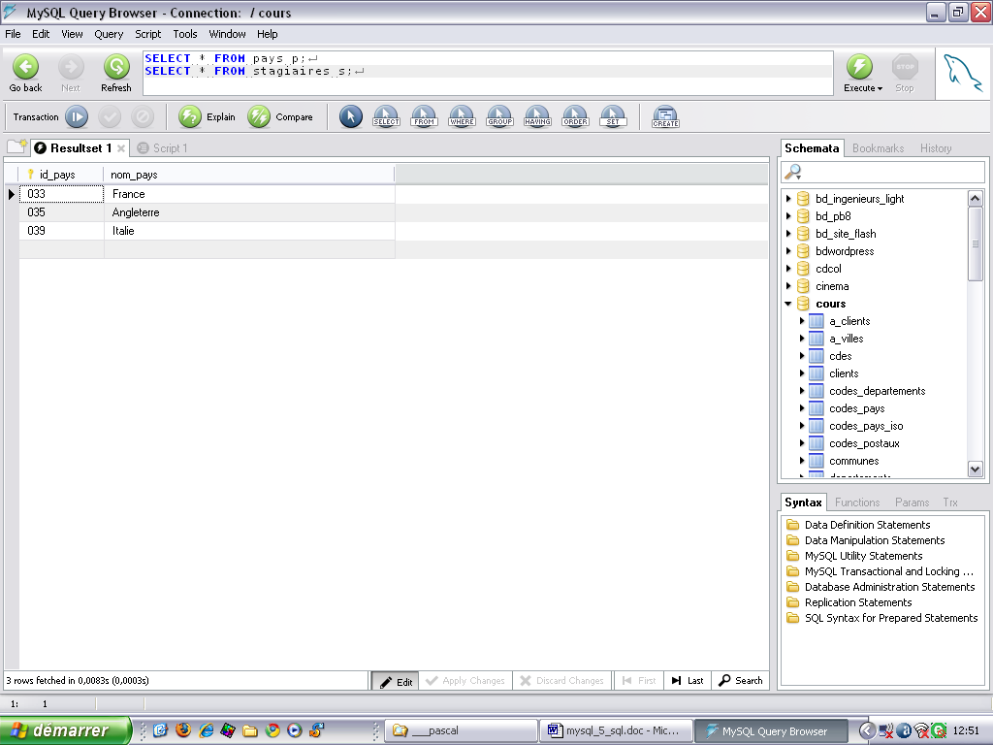
Advanded Toolbar

Espace Résultats Syntaxe et aide Fonctions

Création d'une base

Cliquez droit dans le volet de droite nommé Schemata.

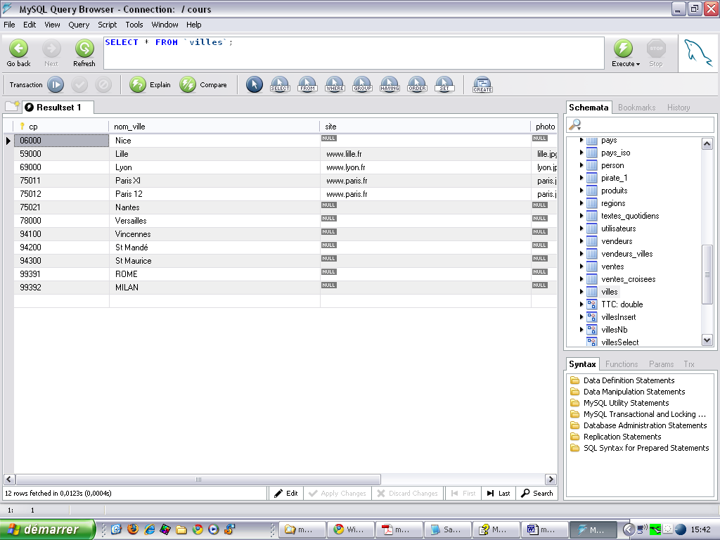

Et validez sur Create New Schéma.
Nommez la nouvelle base.

Le jeu de caractères et la collation sont définis par défaut. Sa modification s'effectue en mode commande. Cf plus loin.

Suppression d'une base de données.

Pour supprimer une base de données il faut cliquer droit dans l'espace shemata sur l'objet et sélectionner soit Drop Schema.
C'est irréversible.

Création d'une table

Permet de créer une table avec des champs typés.
La clé primaire est automatiquement le premier champ. Cela est modifiable par clic.

La table Pays par exemple … pays (id_pays, nom_pays)

Champs de la table

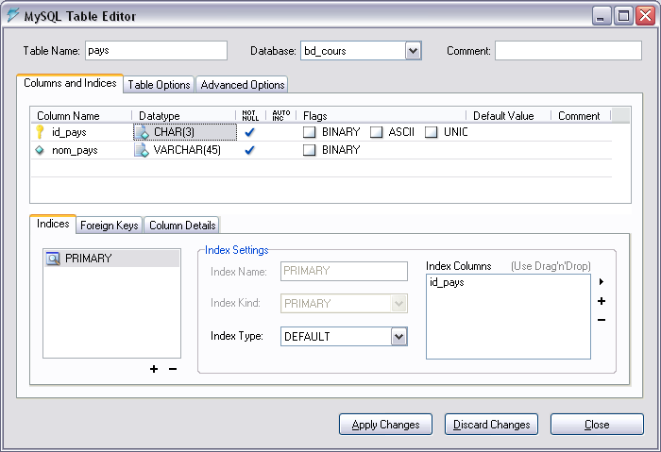

Type de table (Moteur) et jeu de caractères.

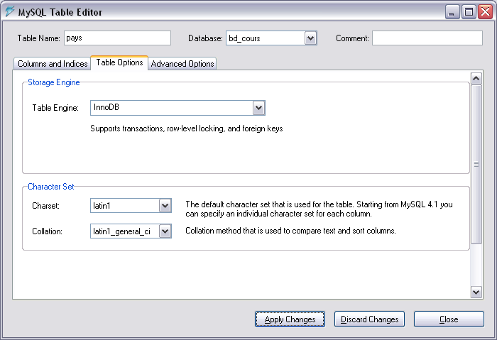

Le moteur InnoDB permet la gestion des clés étrangères, la gestion des transactions et le verrouillage au niveau des lignes de tables.
Ce moteur est plutôt utilisé pour l'insertion et la mise à jour.

Le moteur MyISAM ne pas permet ces gestions.
Ce moteur est plutôt utilisé pour la consultation de données, pour DataWarehouse.
C'est un moteur plus rapide.

Les jeux de caractères permettent de préciser les "alphabets" que l'on va utiliser (Les caractères accentués …).
Pour les jeux de caractères soyez attentif aussi à ceux des colonnes.
La collation détermine l'algorthime de comparaison donc de tri ou de comparaison pour les jointures.

Création d'une clé étrangère

Il faut au préalable créer la table parent pays id_pays, nom_pays).
Ensuite créer la table enfant villes cp, nom_ville, id_pays).
Les tables doivent être de moteur InnoDB.
Il est préférable que la colonne clé étrangère soit NOT NULL (id_pays de villes).
Il est préférable d'indexer la future colonne étrangère (id_pays de villes).
Pour modifier la strucrure d'une table appuyez sur la touche F2.

La table Villes (et son parent la table Pays)

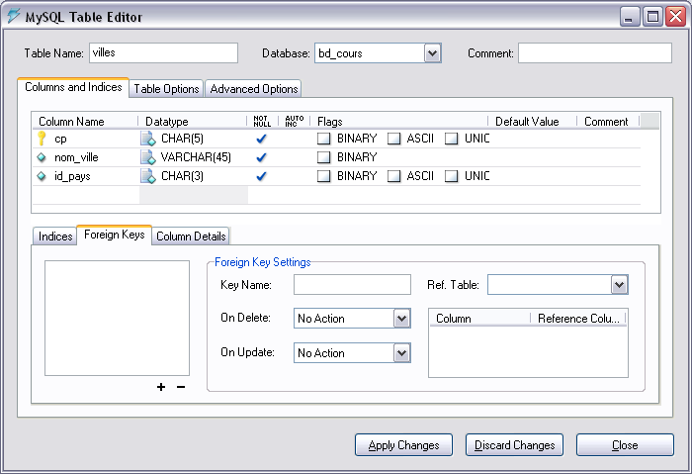

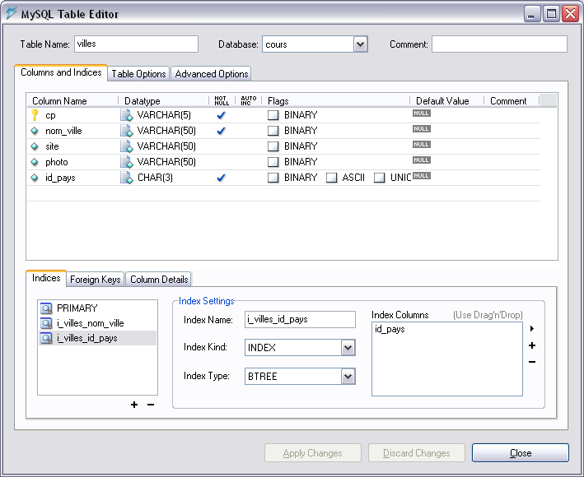

Dans l'onglet Foreign Keys, cliquez sur +, nommez la clé étrangère, sélectionnez la table parent, reliez les colonnes parent et enfant.

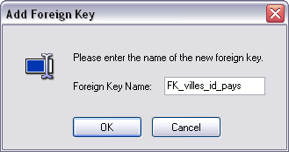

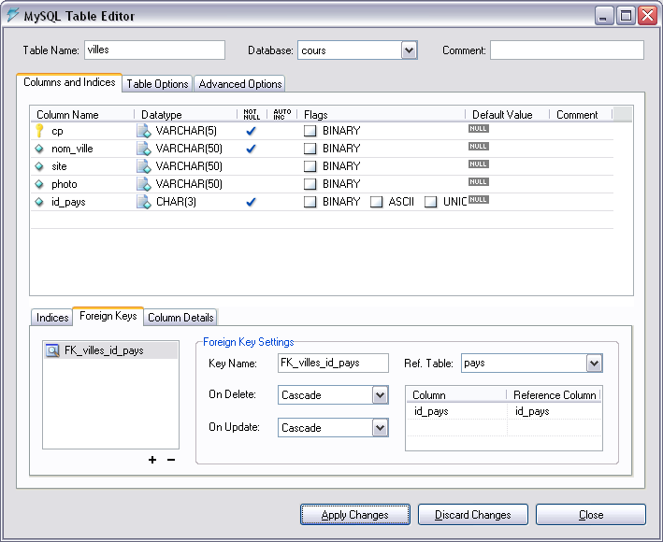

Les options de DELETE et de UPDATE sont au nombre de 4 :

- Cascade : supprime ou modifie en cascade,
- No Action : même effet que restrict,
- Set Null : affecte la valeur NULL; possible si la clé étrangère est positionnée à NULL,
- Restrict : interdit la suppression du parent si au mois un enfant existe.

Modification, suppression d'une table

Pour modifier ou visualiser la structure d'une table il faut la sélectionner, cliquer droit et sélectionner Edit Table.
Ou la sélectionnez et F2.

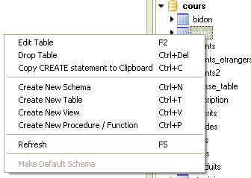

Pour supprimer une table il faut cliquer droit sur l'objet et sélectionner Drop table.
C'est irréversible.

Travailler en mode ligne de commandes

Avec MySQL Query Browser

Vous sélectionnez une base de données. Vous cliquez droit et vous sélectionnez "Make Default Schema".

Vous saisissez la commande SQL dans le bandeau du haut : SELECT cp, nom_ville FROM villes;
Vous vous assurez que vous êtes dans la ligne de commande.
Vous cliquez sur le bouton Execute.

Les résultats s'affichent en-dessous.

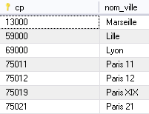

Note : vous pouvez aussi cliquer/glisser la table vers le volet "Résultats"

Travailler avec l'utilitaire mysql

Se connecter au serveur

Mysql –h serveur –u utilisateur –p

- Exemples

C:\…\mysql\bin>mysql --host=localhost --user=root --password= --database=cours
ou
C:\…\mysql\bin>mysql -h localhost -u root -D cours –p
ou
C:\…\mysql\bin>mysql –h localhost –u root -p

Note : le mode raccourci ne fonctionne pas avec toutes les versions.

Ensuite il vous sera demandé de saisir le mot de passe.

Enfin vous êtes dans l'interface MySQL avec son prompt.

Lister les bases de données du serveur

Mysql>show databases;

Pour sélectionner une base

Mysql>use nom_de_la_bd;

- Exemple

MySQL>use mysql;

Puis les commandes SQL

Mysql>SELECT * FROM user;

Lister les tables

Mysql>show tables;

Lister la structure d'une table

Desc nom_de_table;

- Exemple … dans la base MySQL

Desc user;

Pour sortir

Exit;

Travailler Avec PHPMyADMIN

Au niveau de la base de données cliquez sur

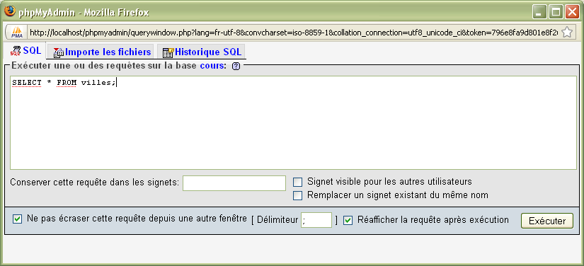

LES OBJETS MySQL

Le LDD

Le LDD (Data Definition Language ou Langage de Définition de Données) permet de créer, modifier ou supprimer les objets.

Les objets MySQL sont les bases de données, les users, les tables, les contraintes, les index, les views, …

Il comprend 3 verbes :

- CREATE pour créer un objet,
- ALTER pour modifier un objet,
- DROP pour supprimer un objet.

Les bases de données

Création

- Syntaxe

CREATE DATABASE [IF NOT EXISTS] nom_de_base
[DEFAULT CHARACTER SET jeu_de_caractères
COLLATE collation];

- Exemples

CREATE DATABASE IF NOT EXISTS base_exos;

CREATE DATABASE IF NOT EXISTS base_exos
DEFAULT CHARACTER SET utf8
COLLATE utf8_general_ci;

USE base_exos;

Autres jeux de caractères :

CREATE DATABASE bd1 DEFAULT CHARACTER SET utf8 COLLATE utf8_general_ci;
CREATE DATABASE bd2 DEFAULT CHARACTER SET utf8 COLLATE utf8_unicode_ci;

Notes :

Un jeu de caractères est un ensemble de symboles et de codes.
Une collation est un ensemble de règles permettant la comparaison de caractères dans un jeu.

utf8 : un encodage UTF-8 encode un ensemble de caractères Unicode sur 1, 2 ou octets.
Il permet le stockage de textes de 650 langages.
La collation general_ci est basée sur un algorithme simple et rapide de comparaison.
La collation unicode_ci sur un algoritme plus complexe.

Cf : http://dev.mysql.com/doc/refman/5.1/en/charset-unicode-sets.html

Utf8 : un encodage Utf8, correspond à la norme ISO 8859-1 (Alphabet de l'Europe occidentale). C'est une table de 191 caractères. Elle comprend les caractères accentués du français.
La collation pour le français est utf8_general_ci ou utf8_general_cs.

Attention, par défaut de nombreuses plateformes MySQL sont en utf8 collation utf8_swedish_ci.

Modification d'une base de données

- Syntaxe

ALTER DATABASE nom_de_base DEFAULT CHARACTER SET jeu COLLATE collation;

- Exemple

Modification de la collation du jeu de caractères.

ALTER DATABASE base_exos DEFAULT CHARACTER SET utf8 COLLATE utf8_general_cs;

Supression d'une base de données

DROP DATABASE nom_de_base;

DROP DATABASE base_exos;

Les tables

Les types de données.

Les grandes catégories de types de données sont :

- Numériques
- Caractères
- Dates
- Binaires
- Ensemble (Enumeration ou Set)

La taille de l'affichage est paramétrable avec l'attribut (M).
Les types numériques peuvent être signés ou non (UNSIGNED).
Ils peuvent aussi être complétés par des 0 (ZEROFILL).

Type | Sous-types | Octets | Extensions
Numériques | TinyInt | 1 | 0 à 255 ou –127 à 128
 | Smallint | 2 | -32 768 à 32 767 ou 0 à 65 535
 | Mediumint | 3 | -8 388 608 à 8 388 607 ou 0 à 16 777 215
 | Int[(M)] | 4 | -2 147 483 648 à 2 147 483 647 …
 | Bigint | 8 | 0 à 18 446 744 073 709 551 615
 | Float,  Float(M,D) | 4 | Ce type de données permet de stocker des nombres flottants à précision simple. Va de -1.175494351E-38 à 3.402823466E+38  Float est à éviter (Les calculs renvoyés sont incertains)  Float(M,D); M pour le nombre de chiffres à afficher, D pour le nombre de chiffres décimaux.
 | Double ,  Double(M,D) | 8 | Stocke des nombres flottants à double précision de -1.7976931348623157E+308 à -2.2250738585072014E-308, 0, et de 2.2250738585072014E-308 à 1.7976931348623157E+308.
Date | Date | 3 | 'AAAA-MM-JJ'
 | Time | 3 | 'HH:MM:SS'
 | Datetime | 8 | 'AAAA-MM-JJ HH:MM:SS'
 | Timestamp | 4
 | Year | 1
Caractères | Char(N) | N | 255 caractères maximum
 | Varchar(N) | N | 255 caractères maximum (MySQL convertit en TEXT ou MEDUIMTEXT si vous dépassez 255)
Binaire | TinyBlob | 255
 | Blob | 65 535
 | Mediumblob | 16 Mo | Ou 16 777 215 d'octets
 | Longblob | 4 Go | Ou 4 294 967 295 d'octets
Textes | TinyText | 255
 | Text | 65 535
 | MediumText | 16 Mo | Ou 16 777 215 d'octets
 | LongText | 4 Go | Ou 4 294 967 295 d'octets
Enumération | Enum('valeur1','valeur2',...) |  | Une chaîne qui peut prendre une valeur, sélectionnée parmi une liste 'valeur1', 'valeur2', ..., NULL ou la valeur spéciale d'erreur "". 65535 valeurs distinctes sont autorisées. Donc un choix unique et obligatoire dans la liste autrement une erreur survient et une chaîne vide est affectée.  L'interface sera une liste déroulante ou des boutons radio.
Ensemble | Set('valeur1' , 'valeur2',...) |  | Une chaîne, qui peut prendre zéro, une ou plusieurs valeurs, choisies parmi une liste de valeurs 'valeur1', 'valeur2', ... Une valeur SET peut avoir un maximum de 64 membres. Donc choix multiple facultatif.  L'interface sera une liste à choix multiples ou des cases à cocher.

Notes :

Pour les chaînes :
L'attribut BINARY signifie que les valeurs sont classées et triées en tenant compte de la casse, suivant l'ordre des caractères ASCII de la machine.
L'attribut ASCII peut être spécifiée avec, pour assigner le jeu de caractère utf8 à une colonne de type CHAR.
L'attribut UNICODE peut être spécifié pour assigner le jeu de caractères ucs2 à une colonne CHAR.

Pour les numériques :
UNSIGNED signifie non signé,
ZEROFILL signifie complété par des 0 et est de fait UNSIGNED.

Création d'une table

- Syntaxe

CREATE TABLE nom_de_table(
nom_de_colonne TYPE CONTRAINTE
[, col2 … ,
[Contrainte de table]])
[ENGINE moteur_de_table]
[DEFAULT CHARSET=jeu_de_caractères COLLATE=collation];

- Exemple de base (sans contrainte)

CREATE TABLE villes (cp CHAR(5), nom_ville VARCHAR(50));

- Avec une clé primaire, un auto_increment et un moteur spécifique

CREATE TABLE clients (
id_client INT(5) NOT NULL AUTO_INCREMENT ,
nom VARCHAR(50) NOT NULL ,
prenom VARCHAR(50) NULL ,
adresse VARCHAR(100) NULL ,
date_naissance DATE NULL ,
cp CHAR(5) NOT NULL ,
PRIMARY KEY ( id_client )
) ENGINE = InnoDB;

- Avec en plus un test d'existence et un jeu de caractères spécifique

CREATE TABLE IF NOT EXISTS clients (
id_client INT(5) NOT NULL AUTO_INCREMENT ,
nom VARCHAR(50) NOT NULL ,
prenom VARCHAR(50) NULL ,
adresse VARCHAR(100) NULL ,
date_naissance DATE NULL ,
cp CHAR(5) NOT NULL ,
PRIMARY KEY (id_client)
) ENGINE = InnoDB
DEFAULT CHARSET=utf8 COLLATE=utf8_general_ci;

- Avec une énumération (Choix obligatoire parmi la liste de valeurs)

…connu_par ENUM('Internet','Bouche à oreille','Presse') default NULL,

- Avec un ensemble (Choix facultatif dans la liste, le choix peut être multiple)

…lectures SET('Romans','Essais','Scolaires','Art','Techniques') default NULL,

- Les contraintes

Les contraintes prises en charge par MySQL 5 sont (D'autres sont acceptées mais non validées : palges, …) :

- NOT NULL,
- PRIMARY KEY,
- INDEX.

Exemple avec des colonnes NOT NULL

CREATE TABLE villes (cp CHAR(5) NOT NULL, nom_ville VARCHAR(50) NOT NULL, site VARCHAR(50) NULL , photo VARCHAR(50) NULL , id_pays CHAR(3) NOT NULL);

Exemple avec la création d'une clé primaire.

CREATE TABLE villes
(
cp CHAR(5) NOT NULL ,
nom_ville VARCHAR(50) NOT NULL ,
site VARCHAR(50) NULL ,
photo VARCHAR(50) NULL ,
id_pays CHAR(3) NOT NULL ,
PRIMARY KEY (cp)
)
ENGINE = InnoDB;

Exemple de création d'une table avec une clé primaire et une colonne indexée

CREATE TABLE villes (
cp CHAR(5) NOT NULL ,
nom_ville VARCHAR(50) NOT NULL ,
site VARCHAR(50) NULL ,
photo VARCHAR(50) NULL ,
PRIMARY KEY (cp) ,
INDEX (nom_ville)
) ENGINE = InnoDB;

Création d'une table à partir d'une autre table

CREATE TABLE table_a_creer
AS SELECT * | colonnes FROM table_source | jointure [WHERE condition];

CREATE TABLE villes_bis AS SELECT * FROM villes;

Seule la structure de base est copiée. Les clés … sont omises dans la copie.

Le schéma de la base COURS

Cf les annexes

Renommage d'une table

- Syntaxe

ALTER TABLE ancien_nom RENAME TO nouveau_nom;

- Exemple

ALTER TABLE villes_bis RENAME TO villes_2;

Suppression d'une table

- Syntaxe

DROP TABLE [IF EXISTS] nom_de_table;

- Exemple

DROP TABLE villes_2;

Modification de la structure d'une table

- Syntaxes

Pour ajouter une colonne ou une contrainte.

ALTER TABLE nom_de_table ADD …[, ADD …]

Pour supprimer une colonne.

ALTER TABLE nom_de_table DROP nom_de_colonne [, DROP nom_de_colonne];

Pour modifier une colonne ou une contrainte.

ALTER TABLE nom_de_table CHANGE …

- Exemple : ajout d'une clé primaire

CREATE TABLE villes (
cp CHAR(5) NOT NULL ,
nom_ville VARCHAR(50) NOT NULL
) ENGINE = InnoDB;

ALTER TABLE villes ADD PRIMARY KEY (cp);

- Exemple : ajout d'une colonne

ALTER TABLE villes ADD id_pays CHAR(3) NOT NULL;

- Exemple : suppression d'une colonne

ALTER TABLE villes DROP id_pays;

- Exemple : ajout d'un index

Cf plus loin

- Exemple : modification d'un type

ALTER TABLE villes CHANGE id_pays id_pays INT(3) NOT NULL;

- Exemple : modification d'une contrainte (NOT NULL -> NULL)

ALTER TABLE villes CHANGE id_pays id_pays CHAR(3) NULL;

Et inversement (Si aucune données n'est dans la table)

ALTER TABLE villes CHANGE id_pays id_pays CHAR(3) NOT NULL;

- Autre syntaxe pour la modification d'une colonne

ALTER TABLE nomDeTable MODIFY COLUMN nomDeColonne Type Contrainte;

- Exemple

ALTER TABLE villes MODIFY COLUMN id_pays CHAR(3) CHARACTER SET utf8 COLLATE utf8_general_ci NOT NULL;

Ou

ALTER TABLE villes MODIFY COLUMN id_pays CHAR(3) NOT NULL;

Les contraintes (Constraint)

Création d'une contrainte

- Syntaxe

ALTER TABLE nom_de_table
ADD CONSTRAINT nom_contrainte Contrainte [, ADD CONSTRAINT …];

Note : bien entendu une contrainte peut être créée lors de la création de la table comme nous l'avons vu précédemment.

Admettons la table suivante STAGIAIRES(#id_stagiaire, nom, statut, #cp).

CREATE TABLE stagiaires(id_stagiaire INT(5), nom VARCHAR(50), age INT, cp CHAR(5)) ENGINE = innoDB;

Clé primaire

ALTER TABLE stagiaires
ADD CONSTRAINT pk_stagiaires
PRIMARY KEY (id_stagiaire);

Clé étrangère

ALTER TABLE stagiaires
ADD CONSTRAINT fk_stagiaires_cp
FOREIGN KEY (cp)
REFERENCES villes(cp)
ON DELETE CASCADE ON UPDATE CASCADE;

Valeur unique

ALTER TABLE stagiaires
ADD CONSTRAINT stagiaires_nom_u
UNIQUE (nom);

Validité (Plage, …) MySQL ne supporte pas encore ce type de contrainte.

ALTER TABLE stagiaires ADD CONSTRAINT cst_age CHECK age BETWEEN 18 AND 25;
Cf le type ENUM.

Clé étrangère réflexive

ALTER TABLE vendeurs ADD CONSTRAINT FK_vendeurs_id_vendeur FOREIGN KEY FK_vendeurs_id_vendeur (chef)
REFERENCES vendeurs (id_vendeur)
ON DELETE RESTRICT
ON UPDATE RESTRICT
, ROW_FORMAT = DYNAMIC;

Suppression d'une contrainte

ALTER TABLE nom_de_table DROP TYPE_DE_CONTRAINTE [nom_de_contrainte];

ALTER TABLE stagiaires DROP PRIMARY KEY;
ALTER TABLE stagiaires DROP FOREIGN KEY fk_stagiaires_cp;
ALTER TABLE stagiaires DROP INDEX stagiaires_nom_u;

Les index (Index)

Création d'un index

Un index est un accélérateur.
Un index peut être créé dans l'instruction de création de table (cela permet d'en créer plusieurs) ou via Create Index (Un seul à la fois).
Un index peut s'appliquer à un champ ou plusieurs.
Un index peut être appliqué à un champ scalaire.
Un index peut être UNIQUE (Mais accepte les valeurs NULL, à la différence des Primary Key) ou NOT UNIQUE.
Un index peut-être appliqué à un préfixe de colonne (colonne(n)).
Un index peut être appliqué à un texte long (FULL TEXT).

- Syntaxe de CREATE INDEX.

CREATE [UNIQUE|FULLTEXT|SPATIAL] INDEX nom_d_index ON nom_de_table (nom_de_colonne[(n)],...)

FULLTEXT précise que l'index, même sur les textes longs, doit être créé sur toute la valeur du texte.
SPATIAL indexe les colonnes dont les types sont géométriques.

- Exemple

CREATE INDEX i_villes_ville ON villes(nom_ville);
CREATE INDEX i_clients_nom_prenom ON clients(nom, prenom);
CREATE INDEX i_nom_ville ON villes(nom_ville(5)); -- Préfixe de colonne

- Syntaxe de ALTER TABLE … ADD INDEX …

ALTER TABLE nom_de_table ADD INDEX [nom_d_index] (nom_de_colonne [(n)] [, nom_de_colonne]);

- Exemples

ALTER TABLE villes ADD INDEX i_villes_nom_ville (nom_ville); -- Un index

ALTER TABLE villes ADD INDEX i_villes_nom_ville (nom_ville), add index i_villes_id_pays(id_pays); -- Deux index

ALTER TABLE villes ADD INDEX i_villes_nom_ville_id_pays (nom_ville,id_pays); -- Un index sur 2 colonnes

Suppression d'un index

- Syntaxe

DROP INDEX nom_d_index ON nom_de_table;

- Exemple

DROP INDEX ind_villes_ville ON villes;

- Syntaxe

ALTER TABLE nom_de_table DROP INDEX nom_d_index;

- Exemple

ALTER TABLE villes DROP INDEX ind_villes_nom_ville;

Visualisation des Index

- Via la structure de la table

Mysql>SHOW CREATE TABLE nom_de_table \G

mysql> SHOW CREATE TABLE villes \G
Table: villes
Create Table: CREATE TABLE villes (
cp varchar(5) NOT NULL,
nom_ville varchar(50) NOT NULL,
site varchar(50) DEFAULT NULL,
photo varchar(50) DEFAULT NULL,
id_pays char(3) DEFAULT NULL,
PRIMARY KEY (cp),
KEY Index_id_pays (id_pays)
) ENGINE=MyISAM DEFAULT CHARSET=utf8 ROW_FORMAT=DYNAMIC

- Via la structure des index d'une table

SHOW INDEX FROM nom_de_table \G

mysql> SHOW INDEX FROM villes \G
*************************** 1. row ***************************
Table: villes
Non_unique: 0
Key_name: PRIMARY
Seq_in_index: 1
Column_name: cp
Collation: A
Cardinality: 12
Sub_part: NULL
Packed: NULL
Null:
Index_type: BTREE
*************************** 2. row ***************************
Table: villes
Non_unique: 1
Key_name: Index_id_pays
Seq_in_index: 1
Column_name: id_pays
Collation: A
Cardinality: NULL
Sub_part: NULL
Packed: NULL
Null: YES
Index_type: BTREE

- Index sur préfixe

Les index sur préfixe sont plus rapides.

CREATE INDEX i_nom_ville ON villes(nom_ville(5));

Table: villes
Non_unique: 1
Key_name: i_nom_ville
Seq_in_index: 1
Column_name: nom_ville
Collation: A
Cardinality: NULL
Sub_part: 5
Packed: NULL
Null:
Index_type: BTREE

Notes :

Les index par défaut sont de type B-TREE (arbre balancé).

Les index FULLTEXT ne peuvent indexer que des colonnes VARCHAR ou TEXT, et seulement dans les tables MyISAM
Les index SPATIAL peuvent indexer les colonnes spatiales, et uniquement avec les tables MyISAM.

Si une base de données est suffisamment petite pour tenir en mémoire, alors le plus rapide pour faire des requêtes est d'utiliser les index hash.

R-trees are tree data structures that are similar to B-trees, but are used for spatial access methods i.e., for indexing multi-dimensional information

Utilisation des index

Par défaut les index sont utilisés avec un SELECT comportant une clause WHERE sur une colonne indexée.

Pour les désactiver vous pouvez utiliser une fonction ou une opération neutre (+0, CONCAT '', …).

Ou utiliser une clause d'usage d'index :

USE INDEX, IGNORE INDEX et FORCE INDEX affectent les index qui sont utilisés lors du choix de la méthode de sélection des lignes dans la table lors d'une jointure.
Elles n'affectent pas l'utilisation de l'index dans les clauses ORDER BY ou GROUP BY.

SELECT * FROM villes USE INDEX (i_villes_nom_ville) where nom_ville = 'Lyon';
Ou
SELECT * FROM villes IGNORE INDEX (i_villes_nom_ville) where nom_ville = 'Lyon';

Cf explain.

TP PARISCOPE : Création et Manipulation des objets de la base

Enoncés

Les corrigés sont dans les annexes.

- Créez les tables de la BD Pariscope.

Toutes les tables du modèle relationnel PARISCOPE (cf le modèle au chapitre au 15.6).

- Créez les clés étrangères.

Toutes les clés étrangères.

- Créez les index.

Titre du film dans Films.
Genre dans Genres.
Nom de l'acteur dans Acteurs.

- Modifiez les tables.

Ajouter une colonne à la table cinemas : acces_handicapes.
Modifier le type de l'année du film (INT(4) vers CHAR(4)) et rétablissez ensuite.
Passez la colonne annee du film de NOT NULL à NULL.

Ajouter une contrainte sur l'année du film (entre 1900 et 2030) [KO].

MISE A JOUR DES DONNEES

Présentation

Il existe 4 verbes (CRUD : Create, Read, Update, Delete) du LMD (Langage de manipulation de données) dont 3 permettant la mise à jour des données :

- INSERT pour ajouter un ou des enregistrements.
- DELETE pour supprimer un ou des enregistrements.
- UPDATE pour modifier un ou des enregistrements.

Pour visualiser les résultats des opérations de MAJ il faut savoir extraire les données d'une table; l'ordre SELECT le permet.

Exemple : SELECT * FROM villes;
qui visualisera l'ensemble des champs et des enregistrements de la table Villes.

Insertion de données (INSERT)

Première syntaxe

Insérer un enregistrement.

INSERT INTO nom_de_table [(col1, col2,…)]
VALUES (valeur1, valeur2, …);

- Exemples

-- Insère le 21ème arrondissement
INSERT INTO villes(cp, nom_ville) VALUES('75021' , 'Paris 21');

-- Insertion dans une table ayant un champ de type ENUM.
-- Une interface graphique présentera des boutons radio.

INSERT INTO personnels (nom ,categorie)
VALUES ('Tintin', 'M');

INSERT INTO personnels (nom ,categorie)
VALUES ('Casta', 'C');

-- Insertion dans une table ayant un champ de type SET.
-- On insère la valeur de type SET entre ' (Quote simple).
-- Si plusieurs valeurs doivent être insérées on les sépare par une virgule.
-- Une interface graphique présentera une liste à choix multiples.

INSERT INTO personnes (nom ,hobbies ,cp)
VALUES ('Tintin', 'S', '75011');

INSERT INTO personnes (nom ,hobbies ,cp)
VALUES ('Haddock', 'C,T', '75011');

-- Insertion dans une table avec un auto_increment
-- Et récupération de la nouvelle valeur.

INSERT INTO clients(nom, prenom, cp)
VALUES('Tournesol','Bruno', '75011');

SELECT LAST_INSERT_ID();

Note : ne fonctionne pas avec MySQL Query Browser mais fonctionne sous le client Mysql.

Deuxième syntaxe

Insérer plusieurs enregistrements via un seul ordre INSERT (Syntaxe non standard propre à MySQL).

INSERT INTO nom_de_table(col1, col2, …)
VALUES (valeur1, valeur2, …) , (valeur3, valeur4) …;

- Exemple

-- Insère Caen et Lille
INSERT INTO villes (cp , nom_ville)
VALUES
('14000', 'Caen'),
('59000', 'Lille');

Troisième syntaxe

Insérer un ou plusieurs enregistrements à partir d'un SELECT (Donc d'une autre table).

INSERT INTO table1 [(col1, col2, …)]
SELECT col1, col2, … FROM table2…;

- Exemple

-- Insère dans la table villes_bis l'ensemble des enregistrements de la table Villes
INSERT INTO villes_bis
SELECT *
FROM villes;

Insertion de données (REPLACE)

- Objectif

Insérer des données en remplaçant les données qui créent des confilts d'unicité.
C'est un équivalent d'un INSERT si la ligne n'existe pas et d'un DELETE + INSERT si la ligne existe. D'ailleurs le message de MySQL est soit "1 row affected" … soit "2 rows affected".

- Syntaxes

REPLACE INTO nom_de_table(colonne1 [, colonne2])
VALUES(valeur1 [, valeur2]);

REPLACE INTO nom_de_table [(colonne1 [, colonne2])]
SELECT colonne1 [, colonne2]
FROM nom_de_table
[WHERE condition];

- Exemple

REPLACE INTO villes(cp, nom_ville)
VALUES('75031','Paris XXXI');

Suppression de données (DELETE)

- Syntaxe

DELETE FROM nom_de_table [WHERE condition];

- Exemples

-- Supprime toutes les villes
DELETE FROM villes;

-- Supprime les clients qui habitent le 12ème à Paris
DELETE FROM clients WHERE cp = '75012';

- Autre Syntaxe

Supprimer dans une table en fonction d'un SELECT (cf les requêtes imbriquées)

DELETE FROM nom_de_table WHERE colonne Opérateur (SELECT … );

- Exemples

-- Supprime les lignes de commandes de l'an 2000
DELETE FROM ligcdes WHERE id_cde IN
(SELECT id_cde FROM cdes WHERE date_cde LIKE '%2000%');

ou

DELETE FROM ligcdes WHERE id_cde IN
(SELECT id_cde FROM cdes WHERE YEAR(date_cde) = 2000);

-- Supprime les lillois
DELETE FROM clients WHERE cp IN
(SELECT cp FROM villes WHERE nom_ville LIKE 'Lille%');

Suppression des données (TRUNCATE)

TRUNCATE supprime toutes les données de la table. Le résultat est le même que DELETE FROM nom_de_table.
L'exécution est plus rapide.
En fait TRUNCATE droppe la table et la recrée.

- Syntaxe

TRUNCATE TABLE nom_de_table;

- Exemple

TRUNCATE TABLE villes_bis;

Si la table villes_bis n'existe pas lancez les commandes suivantes :

CREATE TABLE villes_bis AS SELECT * FROM villes;
SELECT * FROM villes_bis;
TRUNCATE villes_bis;
SELECT * FROM villes_bis;

Modification de données (UPDATE)

- Syntaxe

UPDATE nom_de_table SET col1 = valeur1 [, col2 = valeur2] [WHERE condition];

- Exemples

-- Met en majuscule les noms des villes
UPDATE villes SET nom_ville = UPPER(nom_ville);

-- Modifie le nom de la ville en question
UPDATE villes SET nom_ville = 'Paris' WHERE nom_ville = 'Paris 12';

- Autre syntaxe

Modifier dans une table en fonction d'un SELECT (cf les requêtes imbriquées)

UPDATE nom_de_table SET col1 = valeur1 [, col2 = valeur2]
WHERE colonne Opérateur (SELECT … );

- Exemple

Mettre en majuscules les noms des clients qui habitent Lille.

UPDATE clients SET nom = UPPER(nom)
WHERE cp IN
(SELECT cp FROM villes WHERE UPPER(nom_ville) LIKE UPPER('lille%'));

TP PARISCOPE : Mise à jour des données

Enoncés MAJ PARISCOPE

Les corrigés sont dans les annexes.

Enoncé
Ajoutez le genre "Divers"
Insérez un film de ce nouveau genre
Passez ce film dans les policiers
Supprimez le genre "divers"
Archivez les films d'avant 2000 (Sans les supprimer)
Mettez les titres des films en majuscules
Puis mettez-les en nom propre

L'EXTRACTION DES DONNEES (L'ORDRE SELECT)

SELECT mono table sans condition

- Syntaxe

SELECT [DISTINCT] *| col1, col2, …
FROM nom_de_table;

- Exemples

Tout sur les villes

SELECT * FROM villes;

Les noms et cp des clients (Projection)

SELECT nom, cp FROM clients;

SELECT DISTINCT cp FROM clients;

Extraire un certain nombre d'enregistrements (Restriction)

- Syntaxe

SELECT *| col1, col2,…
FROM nom_de_table
LIMIT début, nombre;

Note : syntaxe spécifique à MySQL. Cf plus loin pour le WHERE.

- Exemples

Les 3 premiers : SELECT * FROM clients LIMIT 0,3;
Les trois suivants : SELECT * FROM clients LIMIT 3,3;

Le tri

- Syntaxe

SELECT *| col1, col2,…
FROM nom_de_table
ORDER BY col1 [ASC | DESC] [, col2 …];

- Exemples

SELECT * FROM clients ORDER BY nom;

SELECT * FROM clients ORDER BY nom DESC;

SELECT * FROM clients ORDER BY cp, nom;

Note : la clause ORDER BY est toujours la dernière clause d'un ordre SELECT.

Quelques fonctions propriétaires

Sur les chaînes

Syntaxe | Action | Exemple |  | Type résultat
CHAR(n) | Retourne le caractère dont la valeur ASCII= n | CHR(65) donne A |  | char
ASCII(char) | Retourne le code ASCII | ASCII('A') donne 65 |  | int
CONCAT(c1, c2 ) | Retourne une seule chaîne (La concaténation) | CONCAT('PA','RIS') donne PARIS |  | Chaîne
UPPER(ch) | Transforme ch en majuscule |  | UPPER('paris') retourne PARIS |  | Chaîne
LOWER(ch) | Retourne la chaîne en minuscule | LOWER('ORACLE') donne oracle |  | Chaîne
REPLACE(ch1, ch2, ch3) | Cherche dans ch1 la ch2 puis la remplace par ch3 |  | REPLACE('JACK et JUE','J','BL') donne BLACK et BLUE |  | Chaîne
TRIM(ch) et RTRIM(ch) et LTRIM(ch) | Supprime des caractères espace devant et derrière |  | TRIM(' PARIS ') donne PARIS |  | Chaîne
SOUNDEX(ch1) | Retourne la représentation phonétique de ch1 |  | SELECT nom FROM clients WHERE SOUNDEX(nom)=SOUNDEX('Dupaunt')  trouvera Dupont, Dupond, ... |  | Chaîne
LEFT(ch, n) | Extrait de la chaîne ch n caractères au début |  | SELECT LEFT(CP,2) FROM villes retourne le code du département |  | Chaîne
RIGHT(ch, n) | Extrait de la chaîne ch n caractères à la fin |  | SELECT RIGHT(CP,3) FROM villes retourne le code de la commune |  | Chaîne
SUBSTR(ch1,n[,m])  SUBSTRING(ch1,n[,m]) | Extrait de la chaîne ch1 à partir de la position n, le nombre de caractères m |  | SUBSTR('PARIS LA DEFENSE',7,2) retourne LA |  | Chaîne
LENGTH | Calcule la longueur d'une chaîne |  | LENGTH('Tintin') retourne 6 |  | int

Sur les numériques

Syntaxe | Action | Exemple | Type de résultats
ABS(n) | Extrait la valeur absolue de n | SELECT ABS(-125) [FROM dual];  affiche 125 | Numérique
ROUND(m, n) | Arrondit m à n décimales | SELECT ROUND(15.2358,2) [FROM dual]; donne 15.24 | Numérique
CEIL(n) | Calcule l'entier >= n | SELECT CEIL(15.4) [FROM dual]; donne 16 | Numérique
FLOOR(n) | La partie entière de n | SELECT FLOOR(15.8) [FROM dual]; donne 15 | Numérique
MOD(m, n) | Renvoie le reste de la division de m par n | SELECT MOD(25,7) [FROM dual]; donne 4 | Numérique
POWER(m, n) | Calcule m à la puissance n | SELECT POWER(3,2) "Puissance" [FROM dual]; donne 9 | Numérique
SIN, COS, TAN | Calcule le sinus, cosinus tangente, etc. |  | Numérique

Sur les dates

Syntaxe | Action | Exemple | Type de résultats
YEAR(d) | Extrait l'année | SELECT YEAR(date_cde), date_cde FROM cdes; | Numérique
MONTH(d) | Extrait le mois | SELECT MONTH(date_cde), date_cde FROM cdes; | Numérique
DAY(d) | Extrait le quantième du mois | SELECT DAY(date_cde), date_cde FROM cdes; | Numérique
MONTHNAME(d) | Extrait le nom du mois | SELECT MONTHNAME(date_cde), date_cde FROM cdes; | Numérique
DAYNAME(d) | Extrait le nom du jour | SELECT DAYNAME(date_cde), date_cde FROM cdes; | Numérique
DAYOFWEEK(d) | Extrait le jour de la semaine | SELECT DAYOFWEEK(date_cde), date_cde FROM cdes; | Numérique
DAYOFYEAR(d) | Extrait le jour de l'année | SELECT DAYOFYEAR(date_cde), date_cde FROM cdes; | Numérique
WEEKOFYEAR(d) | Extrait la semaine de l'année | SELECT WEEKOFYEAR(date_cde), date_cde FROM cdes; | Numérique

Fonctions système

Curdate() | Date du serveur
Now() | Date et heure du serveur
SysDate() | Date et heure du serveur

Afficher une date au format français

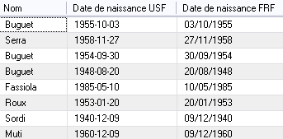

SELECT nom "Nom", date_naissance "Date de naissance USF",
DATE_FORMAT(date_naissance, '%d/%m/%Y') 'Date de naissance FRF'
FROM clients;

Autres formats :
%D : quantième avec suffixe anglais.
%W : Nom du jour.
%M : Mois en toutes lettres.
Cf la documentation officielle pour le reste.

Exercices :
Affichage long.
L'âge du capitaine.

Les opérateurs de comparaison

- Les opérateurs de comparaison

OPERATEUR | DESCRIPTION
= | Egal
!= , <> | Différent de
> | Supérieur à
>= | Supérieur ou égal à
< | Inférieur à
<= | Inférieur ou égal à

- Syntaxe

SELECT col1, col2,…
FROM nom_de_table
WHERE condition;

- Exemples

SELECT * FROM PRODUITS WHERE prix = 12;

SELECT * FROM PRODUITS WHERE prix != 12;

SELECT * FROM PRODUITS WHERE prix > 5;

SELECT * FROM clients WHERE cp = '75011';

Les opérateurs logiques

Tableau des opérateurs logiques

OPERATEUR | DESCRIPTION
AND ou && | Et logique
OR ou || | Ou logique
NOT | La négation logique

- Syntaxes

SELECT col1, col2,…
FROM nom_de_table
WHERE condition1 OR | AND condition2;

SELECT col1, col2, …
FROM nom_de_table
WHERE NOT condition1;

- Exemples

Les Tintin du 75011.

SELECT *
FROM clients
WHERE nom = 'Tintin' AND cp = '75011';

Les clients du 11 et du 12

SELECT *
FROM clients
WHERE cp = '75011' OR cp = '75012';

Les clients qui ne sont pas du 11

SELECT *
FROM clients
WHERE NOT cp = '75011';

L'opérateur de comparaison <> donnera le même résultat.
On utilise plutôt l'opérateur NOT avec IS et les opérateurs ensemblistes (cf plus loin).

Les opérateurs ensemblistes

Tableau des opérateurs

OPERATEUR | DESCRIPTION
[NOT] IN(V1, V2, …) | Egal à n'importe quelle valeur d'une liste de valeurs
[NOT] BETWEEN x AND y | x>= valeur <= y
[NOT] LIKE | Comparer deux chaînes de caractères avec l'utilisation des caractères génériques : _ pour un caractère et % pour une chaîne de caractères
IS [NOT] NULL | Tester la valeur NULL (ou non) dans un champ  Le NULL est la valeur dite indéterminée indépendamment du type

IN

- Syntaxe

SELECT col1, col2, …
FROM nom_de_table
WHERE col1 IN (v1, v2, …);

- Exemple

Les clients du 11 et du 12

SELECT * FROM clients
WHERE cp IN('75011','75012');

BETWEEN

- Syntaxe

SELECT col1, col2, …
FROM nom_de_table
WHERE colonne BETWEEN v1 AND v2;

- Exemple

Les produits d'une fourchette de prix

SELECT *
FROM produits
WHERE prix BETWEEN 1 AND 13;

LIKE

- Syntaxe

SELECT col1, col2, …
FROM nom_de_table
WHERE colonne LIKE '…%';

% : pour une chaîne de caractères,
_ : pour un caractère.

- Exemple

Les clients parisiens

SELECT *
FROM clients
WHERE cp LIKE '75%';

Selon le standard LIKE n'est applicable qu'à des chaînes de caractères. Mais parfois en pratique, à cause de trans-typage implicite, l'opérateur LIKE peut s'appliquer à des numériques ou même des dates.

IS NULL – IS NOT NULL

- Syntaxe

SELECT col1, col2, …
FROM nom_de_table
WHERE colonne IS NULL | IS NOT NULL;

- Exemple

Les clients sans date de naissance

SELECT *
FROM clients
WHERE date_naissance IS NULL;

Les clients avec une date de naissance

SELECT *
FROM clients
WHERE date_naissance IS NOT NULL;

Les requêtes calculées

Numériques

- Syntaxe

SELECT col1, col2 opérateur col | opérande,…
FROM nom_de_table

- Exemple

Calcul de la TVA

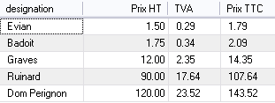

SELECT designation, prix "Prix HT", FORMAT(prix * 0.196 , 2) "TVA", FORMAT(prix * 1.196 , 2) "Prix TTC"
FROM produits p;

Chaînes

- Syntaxe

SELECT concat(col1, col2,…)
FROM nom_de_table

- Exemple

L'affichage du nom et du prénom dans la même colonne d'affichage.

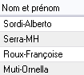

SELECT CONCAT(nom , "-" , prenom) "Nom et prénom"
FROM clients
ORDER BY nom DESC;

TP PARISCOPE : les requêtes simples

Enoncé | Corrigé
REQUETES SIMPLES
Listez les films
Listez les titres et genres des films
Listez les titres triés
Listez les policiers
Listez les films dont le titre contient "parrain"
Listez les départements qui contiennent "seine"
Listez les films sortis entre 2000 et 2002
Listez les films sortis depuis 2000
Listez les films ayant un titre original
Listez les films n'ayant pas de titre original
Listez les films policiers et thriller

LES JOINTURES

Principes

Le produit cartésien.

Exemple de produit cartésien : SELECT * FROM villes, clients;

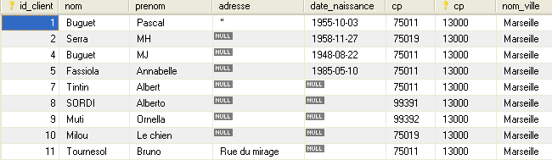

Une jointure est un sous-produit du produit cartésien.

C'est la concaténation de tous les enregistrements de la table T1 avec chaque enregistrement de la table T2 quand une condition est satisfaite.

Il existe plusieurs types de jointures :

- Equi-jointure quand l'opérateur de comparaison est =,
- Theta-jointure quand l'opérateur de comparaison est différent de =,
- Auto-jointure quand la jointure s'effecture sur la même table,
- Jointures externes quand tous les enregistrements de la table T1 sont dans le résultat même s'ils n'ont pas de correspondant dans la table T2.

L'equi-jointure

Syntaxe simplifiée

SELECT table1.col1, table1.col2, table2.col3…
FROM table1, table2
WHERE condition_de_jointure;

- Exemples

Clients et villes : equi jointure

SELECT clients.nom, clients.cp, villes.nom_ville
FROM clients, villes
WHERE clients.cp = villes.cp;

Liste des produits dont la quantité commandée est supérieure ou égal à 5.

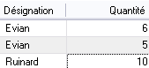

SELECT designation "Désignation", qte "Quantité"
FROM produits p , ligcdes l
WHERE p.id_produit = l.id_produit
AND qte >= 5;

Note : si l'on veut une seule fois le même produit il faut cette requête-ci :

SELECT DISTINCT designation "Désignation"
FROM produits p , ligcdes l
WHERE p.id_produit = l.id_produit
AND qte >= 5;

Syntaxe ANSI

SELECT table1.col1, table1.col2, table2.col3…
FROM table1 [INNER] JOIN table2
ON table1.col1 = table2.col2;

- Exemples

Les villes et les clients (Sans alias de tables)

SELECT villes.nom_ville, clients.nom
FROM villes JOIN clients
ON villes.cp = clients.cp;

Les pays et les villes (Avec des alias de tables)

SELECT p.nom_pays, v.nom_ville
FROM pays p JOIN villes v
ON p.id_pays = v.id_pays;

Auto-jointure

C'est une jointure sur la même table.

Championnat (Theta auto-jointure).

SELECT c1.id_client, c1.nom, c2.id_client, c2.nom
FROM clients c1, clients c2
WHERE c1.id_client > c2.id_client;

Ou

SELECT c1.id_client, c1.nom, c2.id_client, c2.nom
FROM clients c1 JOIN clients c2
ON c1.id_client > c2.id_client;

Rapport hiérarchique : les vendeurs et leur chef

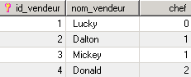

SELECT v1.id_vendeur, v1.nom, v1.chef, v2.nom "Nom du chef"
FROM vendeurs v1, vendeurs v2
WHERE v1.chef = v2.id_vendeur;

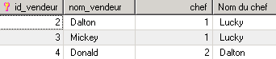

Cf plus loin pour voir le chef !

Les jointures externes

- Objectif

Une jointure externe permet d'extraire les enregistrements d'une table ainsi que ceux de la deuxième table de jointure mais aussi ceux de la première table qui n'ont pas de correspondants dans la deuxième table.
Dans la table Villes il y a des villes qui n'ont pas de clients; ainsi une équi-jointure n'affiche que les villes où il y a des clients.
La jointure externe permettra d'afficher ainsi toutes les villes même celles sans clients.

Une jointure externe permettra avec une condition supplémentaire d'afficher les enregistrements sans correspondances.

Une jointure externe peut l'être à gauche ou à droite.
Une jointure externe à gauche ajoute un enregistrement NULL à droite (Deuxième table) pour le concaténer à l'enregistrement de la table de gauche (Première table) qui n'a pas de correspondants.

- Syntaxe (ANSI)

SELECT table1.col1, table1.col2, table2.col3…
FROM table1 RIGHT | LEFT OUTER JOIN table2
ON table1.col1 = table2.col2;

- Exemples

Toutes les villes avec leurs clients ainsi que celles qui n'ont pas de clients

SELECT nom_ville, nom  FROM villes v LEFT OUTER JOIN clients c  ON v.cp = c.cp  ORDER BY nom; | 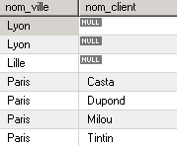

Toutes les villes qui n'ont pas de clients

SELECT nom_ville, nom  FROM villes v LEFT OUTER JOIN clients c  ON v.cp = c.cp  WHERE nom IS NULL; | 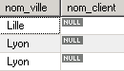

Plus loin avec la syntaxe ANSI

Trois tables : Equi jointure

SELECT pays.nom_pays, villes.nom_ville, clients.nom
FROM pays JOIN villes JOIN clients
ON pays.id_pays = villes.id_pays
AND villes.cp = clients.cp;

ou

SELECT pays.nom_pays, villes.nom_ville, clients.nom
FROM (pays JOIN villes ON pays.id_pays = villes.id_pays) JOIN clients
ON villes.cp = clients.cp;

Trois tables : jointures externes

SELECT pays.nom_pays, villes.nom_ville, clients.nom
FROM
(pays LEFT OUTER JOIN villes ON pays.id_pays = villes.id_pays)
LEFT OUTER JOIN clients ON villes.cp = clients.cp;

Les vendeurs et leur chef (Auto-jointure externe)

SELECT v1.id_vendeur, v1.nom, v1.chef, v2.nom "Nom du chef"
FROM vendeurs v1 LEFT OUTER JOIN vendeurs v2
ON v1.chef = v2.id_vendeur;

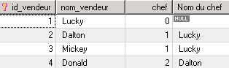

Le produit cartésien

Le produit cartésien est la concaténation de chaque ligne d'une table avec toutes les autres lignes d'une autre table.
D'emploi rare il peut être très utile pour des "saisies" de masse.

Premier exemple

Admettons deux tables Listes (Listes candidates) et Bureaux (Bureaux de votes)

CREATE TABLE listes (
id_liste int(10) unsigned NOT NULL default '0',
nom_liste varchar(50) NOT NULL default '',
PRIMARY KEY (id_liste)
) ENGINE=InnoDB;

INSERT INTO listes (id_liste, nom_liste) VALUES
(1, 'MODEM'),
(2, 'UMP'),
(3, 'PS'),
(4, 'PCF'),
(5, 'VERTS');

CREATE TABLE bureaux (
id_bureau int(10) unsigned NOT NULL default '0',
nom_bureau varchar(50) NOT NULL default '',
adresse varchar(100) NOT NULL default '',
inscrits int(10) unsigned NOT NULL default '0',
PRIMARY KEY (id_bureau)
) ENGINE=InnoDB;

INSERT INTO bureaux (id_bureau, nom_bureau, adresse, inscrits) VALUES
(1, 'Mairie', 'Place Léon Blum', 1101),
(2, 'Ecole Roquette', 'Rue de la Roquette', 1200),
(3, 'Ecole Folie Régnault', 'Rue de la Folie Régnault', 1001),
(4, 'Ecole Faidherbe', 'Rue Faidherbe', 1000),
(11, 'Ecole élémentaire Pihet', 'Rue Pihet', 800),
(12, 'Ecole Popincourt', 'Rue Popincourt', 1300),
(52, 'Ecole Roubo', 'Rue Roubo', 800);

Le produit cartésien sera

SELECT id_bureau, nom_bureau, adresse, inscrits, id_liste, nom_liste
FROM bureaux, listes;

Vous créez une table nommée 'resultats' ainsi

CREATE TABLE resultats
AS
SELECT id_bureau, nom_bureau, adresse, inscrits, id_liste, nom_liste, 0 "Voix"
FROM bureaux, listes;

Il ne restera plus qu'à saisir les résultats dans la colonne voix.

Deuxième exemple

Admettons la table 'Fourchettes' de prix

CREATE TABLE fourchettes (
plancher int(10) unsigned NOT NULL default '0',
plafond int(10) unsigned NOT NULL default '0',
libelle VARCHAR(45) NOT NULL default '',
PRIMARY KEY (plancher,plafond)
) ENGINE=InnoDB;

INSERT INTO fourchettes (plancher, plafond, libelle) VALUES
(0, 10, 'Economique'),
(11, 100, 'Moyen'),
(101, 1000, 'Cher');

La requête qui permet d'afficher les produits et leur libellé de fourchette.

SELECT designation, prix, libelle
FROM produits, fourchettes
WHERE prix BETWEEN plancher AND plafond
ORDER BY plancher, prix;

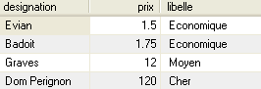

TP PARISCOPE sur les jointures

JOINTURES
Listez les films et leur genre (libelle)
Listez les films de Julia Roberts
Listez les films de Coppola
Listez les films projetés actuellement
Listez les films de Julia Roberts projetés actuellement
Listez les films de Coppola projetés actuellement

LES REQUETES AGREGATS

Les fonctions agrégats

- Objectif

Faire des calculs sur des ensembles ou sous-ensembles d'enregistrements.

- Syntaxe

SELECT fonction_agregat(col1 | *), …
FROM nom_de_table;

- Fonctions

FONCTION | DESCRIPTION
COUNT(*) | Nombre de lignes satisfaisant une requête.
COUNT(DISTINCT | ALL COLONNE) | Nombre des valeurs de colonnes vérifiant la requête.
SUM(DISTINCT | ALL COLONNE) | Somme des valeurs de colonnes vérifiant la requête.  Avec DISTINCT somme les valeurs uniques (sans les doublons).
AVG(DISTINCT | ALL COLONNE) | Moyenne des valeurs de colonnes vérifiant la requête.  Avec DISTINCT moyenne des valeurs uniques (sans les doublons).
MAX(DISTINCT | ALL COLONNE) | Maximum des valeurs de la colonne.
MIN(DISTINCT | ALL COLONNE) | Minimum des valeurs de la colonne.
STDDEV(DISTINCT | ALL COLONNE) | Ecart type des valeurs de la colonne.
VARIANCE(DISTINCT | ALL COLONNE) | La variance des valeurs de la colonne.

- Exemples

Nombre de villes

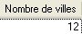

SELECT COUNT(*) "Nombre de villes" FROM villes;

Nombre clients

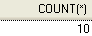

SELECT COUNT(*) FROM clients;

Nombre clients dont on connaît la date de naissance

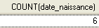

SELECT COUNT(date_naissance) FROM clients;

Nombre de noms de client différents

SELECT COUNT(DISTINCT nom) "Nombre de noms de client différents" FROM clients;

Moyenne des prix

SELECT AVG(prix) "Moyenne des prix" FROM produits;

Prix le plus élevé

SELECT MAX(prix) "Prix le plus élevé" FROM produits;

Nombre de clients résidant dans une ville

SELECT COUNT(*) "Nombre de clients"
FROM clients c, villes v
WHERE c.cp = v.cp
AND UPPER(nom_ville) = ('LILLE');

La clause GROUP BY

Regrouper les enregistrements lorsque l'on applique une fonction agrégat.

- Syntaxe

SELECT fonction_agregat(col1 | *) [, colonne | fonction_agregat() ]
FROM nom_de_table
GROUP BY col1, …;

Il n'est possible d'avoir dans le SELECT que des fonctions agrégats ou des colonnes présentent dans la clause GROUP BY.

- Exemples

Nombre de clients par cp.

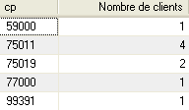

SELECT cp, COUNT(*) "Nombre de clients"
FROM clients
GROUP BY cp;

Nombre de clients par ville.

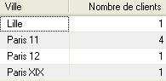

SELECT nom_ville "Ville", COUNT(*) "Nombre de clients"
FROM clients c, villes v
WHERE c.cp = v.cp
GROUP BY nom_ville;

Nombre de commandes par année par client

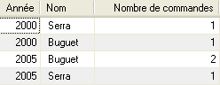

SELECT YEAR(date_cde) "Année", nom "Nom", COUNT(*) "Nombre de commandes"
FROM clients c, cdes cd
WHERE c.id_client = cd.id_client
GROUP BY c.id_client, nom, YEAR(date_cde)
ORDER BY YEAR(date_cde);

La clause HAVING

Appliquer une condition à un groupe.

- Syntaxe

SELECT fonction_agregat(col1 | *) [, colonne | fonction_agregat() ]
FROM nom_de_table
GROUP BY col1, …
HAVING fonction_agregat(col1 | *) > 1;

- Exemples

Nombre de clients en fonction du CP quand ce nombre est supérieur à 1

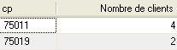

SELECT cp, COUNT(*) "Nombre de clients"
FROM clients
GROUP BY cp
HAVING COUNT(cp) > 1;

Clients ayant passé commande plus d'une fois en 2005

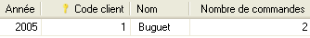

SELECT YEAR(date_cde) "Année", c.id_client "Code client", nom "Nom", COUNT(*) "Nombre de commandes"
FROM clients c, cdes cd
WHERE c.id_client = cd.id_client
AND YEAR(date_cde) = '2005'
GROUP BY c.id_client, nom, YEAR(date_cde)
HAVING COUNT(*) > 1;

TP PARISCOPE sur les Agrégats

AGREGATS
Affichez le nombre de films
Affichez le nombre de projections
Affichez le nombre de films sortis par année
Affichez le nombre de films sortis en 2000
Affichez le nombre de films sortis en 2005
JOINTURES ET AGREGATS
Affichez le nombre de films de Coppola
Affichez le nombre de films projetés actuellement
Affichez le nombre de films projetés actuellement avec Julia Roberts
Affichez le nombre d'acteurs par film
Affichez la liste des cinémas ouverts
Affichez la liste des cinémas fermés

LES REQUETES ENSEMBLISTES

Principes

Les opérations ensemblistes de SQL sont : l'Union, l'Intersection et la Différence.

Les opérateurs standards sont :

- UNION qui renvoie l'ensemble des enregistrements des tables de l'union,
- INTERSECT qui renvoie l'ensemble des enregistrements communs des tables de l'intersection,
- MINUS ou EXCEPT qui renvoie l'ensemble des enregistrements qui appartiennent à une table et seulement à cette table.

Ces opérateurs doivent avoir comme opérandes des schémas identiques.

Les SGBDR n'implémentent pas nécessairement tous ces opérateurs.
C'est le cas de MySQL qui n'implémente que l'UNION.

- Union : T1 Union T2

T1 |  | T2

- Intersection : T1 Intersect T2

T1 |  | T2

- Différence : T1 – T2

T1 |  | T2

- Différence : T2 – T1

T1 |  | T2

Union

- Syntaxe

SELECT schéma FROM table1
UNION
SELECT schéma FROM table2;

- Exemples

"Cumul" des CP des clients et des villes

SELECT cp FROM clients
UNION
SELECT cp FROM villes;

Les clients et les clients étrangers

Admettons que la table Villes contienne des noms de villes étrangères dont le CP commence par 99.
Et quelques clients habitant ces villes.

Admettons la table clients_etrangers créée avec une requête du style :

CREATE TABLE clients_etrangers
AS SELECT * FROM clients
WHERE cp LIKE '99%';

Ce sont des clients qui résident aussi bien en France qu'à l'étranger.
Ajoutons dans la table clients_etrangers un nouvel enregistrement (ce sera un client qui ne réside qu'à l'étranger).

INSERT INTO clients_etrangers(id_client, nom, prenom, cp)
VALUES (22,'Loren','Sofia','99391');

SELECT * FROM clients
UNION
SELECT * FROM clients_etrangers;

Intersection (N'existe pas en MySQL)

- Syntaxe SQL Standard

SELECT schéma FROM table1
INTERSECT
SELECT schéma FROM table2;

- Exemples

Les CP communs des clients et des villes

SELECT cp FROM clients
INTERSECT
SELECT cp FROM villes;

D'où en MySQL

SELECT distinct clients.cp
FROM clients, villes
WHERE clients.cp = villes.cp;

Ou (cf requêtes imbriquées)

SELECT DISTINCT cp
FROM clients
WHERE cp
IN (SELECT cp FROM villes);

Les clients communs à Clients et clients_etrangers

SELECT * FROM clients
WHERE id_client
IN (SELECT id_client FROM clients_etrangers);

Différence (N'existe pas en MySQL)

- Syntaxe SQL Standard

SELECT schéma FROM table1 …
MINUS | EXCEPT
SELECT schéma FROM table2 …;

- Exemple

Les villes où il n'y a pas de clients

SELECT cp FROM villes
EXCEPT
SELECT cp FROM clients;

D'où en MySQL

SELECT DISTINCT nom_ville
FROM villes LEFT JOIN clients ON villes.cp = clients.cp
WHERE clients.cp Is Null;

Ou (cf requêtes imbriquées)

SELECT DISTINCT nom_ville
FROM villes
WHERE cp
NOT IN (SELECT cp FROM clients);

Les clients strictement français

SELECT *
FROM clients
WHERE id_client
NOT IN (SELECT id_client FROM clients_etrangers);

Les clients strictement étrangers

SELECT *
FROM clients_etrangers
WHERE id_client
NOT IN (SELECT id_client FROM clients);

TP PARISCOPE sur les requêtes ensemblistes

REQUETES ENSEMBLISTES
La liste des acteurs et des réalisateurs
Intersect
Différence

LES REQUETES IMBRIQUEES

Principes

Une requête imbriquée est une requête qui utilise dans sa clause WHERE le résultat d'une autre requête.
Les requêtes imbriquées sont proches des jointures à la différence près que l'on ne peut afficher que les colonnes de la première table.

Une requête peut renvoyer :

- Une seule ligne et une seule colonne (une seule valeur),
- Une seule colonne (plusieurs valeurs),
- Une seule ligne (plusieurs valeurs),
- Plusieurs lignes et plusieurs colonnes (plusieurs valeurs).

Format 1 : la sous-requête renvoie un seul résultat

- Syntaxe

SELECT col1, col2, …
FROM table1
WHERE colonne =
(SELECT colonne FROM table2 WHERE condition);

L'opérateur doit être =.

- Exemple 1

Les villes de France (On est sûr que France renvoie un seul ID; jointure possible)

SELECT * FROM villes
WHERE id_pays =
(SELECT id_pays FROM pays WHERE UPPER(nom_pays) = 'FRANCE');

- Exemple 2 (Il faut être sûr qu'il n'y a qu'une seule Annabelle Fassiola née le 10 mai 1985)

Les clients qui habitent la même ville qu'Annabelle Fassiola née le 10 mai 1985.

SELECT nom, cp
FROM clients
WHERE cp =
(SELECT cp
FROM clients
WHERE UPPER(nom) = 'FASSIOLA'
AND UPPER(prenom) = 'ANNABELLE'
AND date_naissance = '1985-05-10'
);

La requête renvoie un seul résultat (une seule ligne mais plusieurs colonnes)

Villes2 (Avec une clé double)
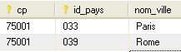

CREATE TABLE IF NOT EXISTS villes2 (
cp char(5) collate utf8_general_ci NOT NULL default '',
id_pays char(3) collate utf8_general_ci NOT NULL default '',
nom_ville varchar(45) collate utf8_general_ci NOT NULL default '',
PRIMARY KEY (cp,id_pays)
) ENGINE=InnoDB DEFAULT CHARSET=utf8 COLLATE=utf8_general_ci;

INSERT INTO villes2 (cp, id_pays, nom_ville) VALUES
('75001', '033', 'Paris'),
('75001', '039', 'Rome');

Clients2 (Avec une clé étrangère double)
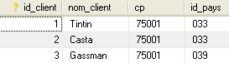

CREATE TABLE IF NOT EXISTS clients2 (
id_client int(10) unsigned NOT NULL auto_increment,
nom varchar(45) character set utf8 collate utf8_general_ci NOT NULL,
cp char(5) character set utf8 collate utf8_general_ci NOT NULL,
id_pays char(3) character set utf8 collate utf8_general_ci NOT NULL,
PRIMARY KEY (id_client)
) ENGINE=InnoDB DEFAULT CHARSET=utf8;

INSERT INTO clients2 (id_client, nom, cp, id_pays) VALUES
(1, 'Tintin', '75001', '033'),
(2, 'Casta', '75001', '033'),
(3, 'Gassman', '75001', '039');

La requête imbriquée

SELECT * FROM clients2 c
WHERE (cp, id_pays) =
(SELECT cp, id_pays
FROM villes2
WHERE UPPER(nom_ville) = 'ROME');

Format 2 : la sous-requête renvoie plusieurs résultats

- Syntaxe

SELECT col1, col2, …
FROM table1
WHERE colonne IN
(SELECT colonne FROM table2 WHERE condition);

- Exemples

Les clients de Paris (2 niveaux sur 2 tables; une jointure est possible)

SELECT nom, cp
FROM clients
WHERE cp IN
(SELECT cp FROM villes WHERE nom_ville LIKE 'Paris%');

SELECT nom, v.cp
FROM clients c , villes v
WHERE v.cp = c.cp
AND nom_ville LIKE 'Paris%';

Les clients qui habitent la même ville que les Buguet (2 niveaux sur la même table).

SELECT * FROM clients
WHERE cp IN
(SELECT cp FROM clients
WHERE UPPER(nom) = 'BUGUET');

Infos complètes sur les commandes d'Evian (3 niveaux; jointure possible).

Note : EVIAN renvoie un seul enregistrement dans la table Produits.

SELECT * FROM cdes WHERE id_cde IN
(SELECT id_cde FROM ligcdes
WHERE id_produit =
(SELECT id_produit FROM produits
WHERE UPPER(designation) = 'EVIAN'));

La requête renvoie vrai ou faux

C'est la clause EXISTS qui teste la présence ou l'absence de résultats de la requête imbriquée pour chaque enregistrement du premier SELECT. Elle renvoie True ou False.

- Syntaxe

SELECT colonnes FROM table(s)
WHERE [NOT] EXISTS
(SELECT colonne(s)
FROM table(s)
[WHERE (conditions)] );

- Exemples

On s'appuie sur une table nommée 'bidon' qui possède une seule colonne et un seul enregistrement.

La table BIDON

CREATE TABLE bidon (C1 INTEGER);
INSERT INTO bidon VALUES(1);

Tester l'existence d'une valeur

SELECT 'Trouvé' FROM bidon WHERE EXISTS (SELECT * FROM cdes WHERE YEAR(date_cde) = 2000);

Renverra Trouvé si une commande de cette année existe.

SELECT 'Trouvé' FROM bidon WHERE EXISTS (SELECT * FROM cdes WHERE YEAR(date_cde) = 1999 );

Ne renverra aucun résultat si aucune commande de cette année n'existe.

Tester l'inexistence d'une valeur

SELECT 'Non Trouvé' FROM bidon WHERE NOT EXISTS (SELECT * FROM cdes WHERE YEAR(date_cde) = 1999);

Renverra 'Non trouvé' si aucune commande de cette année n'existe.

EXISTS et NOT EXISTS en substitution d'une jointure externe

EXISTS

Renverra la liste des villes où il y a au moins un client.

SELECT nom_ville
FROM villes v
WHERE EXISTS(SELECT * FROM clients WHERE cp = v.cp);

C'est la même chose que ceci

SELECT DISTINCT nom_ville
FROM villes v , clients c
WHERE v.cp = c.cp;

NOT EXISTS

Renverra la liste des villes où il n'y a pas de clients.

SELECT nom_ville
FROM villes v
WHERE NOT EXISTS
(SELECT * FROM clients WHERE cp = v.cp);

C'est la même chose que ceci

SELECT DISTINCT nom_ville FROM villes v
LEFT OUTER JOIN clients c
ON v.cp = c.cp
WHERE c.cp IS NULL;

La sous requête renvoie un agrégat

Si l'agrégat est mono-valué on emploie l'opérateur = ou > ou ….
Autrement l'opérateur IN.

- Exemples mono-valués

Caractéristiques du produit le plus cher.

SELECT *
FROM produits
WHERE prix =
(SELECT MAX(prix) FROM produits);

Produits dont le prix est supérieur à la moyenne des prix

SELECT designation "Désignation"
FROM produits
WHERE prix >
(SELECT AVG(prix) FROM produits);

- Exemples multi-valués

Produits qui ont été commandés plus d'une fois

SELECT designation "Désignation"
FROM produits
WHERE id_produit IN
(SELECT p.id_produit
FROM produits p , ligcdes l
WHERE p.id_produit = l.id_produit
GROUP BY p.id_produit
HAVING COUNT(*) > 1
);

Les opérateurs ANY, ALL

- Fonctionalités

Les opérateurs ANY et ALL sont combinés aux opérateurs =, >, >=, < et <=.

ALL : la condition est vraie SI la comparaison est vraie pour CHACUNE des valeurs ramenées par la sous-requête.

ANY : la condition est vraie SI la comparaison est vraie pour AU MOINS une des valeurs ramenées par la sous-requête.

 | ALL | ANY
= |  | Renvoie toute la table de la Requête 1
>
>= | =MAX sur la même table
<
<= | =MIN sur la même table

- Syntaxe

SELECT liste_expression FROM liste_de_tables
WHERE
<expression> <opérateur_de_comparaison> {ALL | ANY}
(SELECT liste_expression
FROM liste_de_tables
[WHERE (conditions)] );

La sous-requête située après les mots clés ALL ou ANY doit avoir le même nombre d'éléments dans sa clause SELECT qu'il y a d'éléments dans expression.

- Exemples

ANY ALL

-- Même résultat que SELECT nom FROM clients
SELECT nom FROM clients WHERE cp = ANY (SELECT cp FROM villes);

-- Le produit le plus cher
-- Le même résultat est obtenu avec la fonction agrégat MAX

SELECT * FROM produits  WHERE prix >= ALL  (SELECT prix FROM produits); | SELECT * FROM produits  WHERE prix =  (SELECT MAX(prix) FROM produits);

-- Tous les produits dont le prix est supérieur au mini (à n'importe quel autre )
-- Le même résultat est obtenu avec la fonction agrégat MIN

SELECT * FROM produits  WHERE prix > ANY  (SELECT prix FROM produits); | SELECT * FROM produits  WHERE prix >  (SELECT MIN(prix) FROM produits);

L'année où il y a eu le plus grand nombre de commandes

Là MAX(COUNT(*)) est impossible; il faut passer par ce type de requête.
On calcule le nombre de commandes par année (requête de niveau 2).
Ensuite on sélectionne l'année où il y a le plus de commandes (requête de niveau 1).

SELECT YEAR(date_cde) "Année", COUNT(*) "Nombre de commandes"
FROM cdes
GROUP BY YEAR(date_cde)
HAVING COUNT(*) >= ALL
(SELECT COUNT(*)
FROM cdes
GROUP BY YEAR(date_cde));

La commande dont le total est le plus élévé.

On calcule le total de chaque commande (requête de niveau 2).
Ensuite on sélectionne la commande dont le total est le plus élévé (requête de niveau 1).

SELECT l.id_cde "Code commande", SUM(prix * qte) "Total de la commande"
FROM ligcdes l, produits p
WHERE l.id_produit = p.id_produit
GROUP BY l.id_cde
HAVING SUM(prix*qte) >= ALL
(SELECT SUM(prix * qte)
FROM ligcdes l, produits p
WHERE l.id_produit = p.id_produit
GROUP BY l.id_cde);

Exercices

L'année où il y a eu le plus petit nombre de commandes.
La commande dont le total est le plus bas.

- Exemples avec les trois tables Vendeurs, Villes, vendeurs_villes : requêtes corrélées (la sous-requête fait appel à la requête principale dans les 3 derniers cas).

Vendeurs | Vendeurs_villes
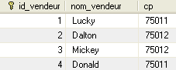 | 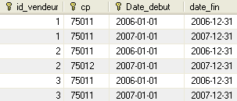

Donc :
Lucky, Dalton et Mickey ont travaillé (1,2,3),
Lucky a toujours travaillé là où il habite (75011),
Dalton a parfois travaillé là où il habite (75012),
Mickey n'a jamais travaillé là où il habite (75012),
Donald n'a jamais travaillé !!!

Les vendeurs qui ont travaillé au moins une fois (Ils sont dans Vendeurs_villes)

SELECT * FROM vendeurs v
WHERE id_vendeur IN
(SELECT id_vendeur FROM vendeurs_villes);

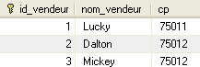

Les vendeurs qui n'ont jamais travaillé (Ils ne sont pas dans Vendeurs_villes)

SELECT * FROM vendeurs v
WHERE id_vendeur NOT IN
(SELECT id_vendeur FROM vendeurs_villes);

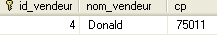

Les vendeurs qui ont travaillé (au moins une fois) dans la ville où ils habitent.

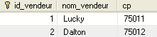

SELECT * FROM vendeurs v
WHERE cp IN
(SELECT cp FROM vendeurs_villes
WHERE id_vendeur = v.id_vendeur);

OU

SELECT * FROM vendeurs v
WHERE cp = ANY
(SELECT cp FROM vendeurs_villes
WHERE id_vendeur = v.id_vendeur);

Les vendeurs qui ont toujours travaillé dans la ville où ils habitent.

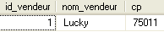

SELECT DISTINCT v.id_vendeur, v.nom, v.cp
FROM vendeurs v, vendeurs_villes vv
WHERE v.id_vendeur =vv.id_vendeur
AND v.cp = ALL
(SELECT cp FROM vendeurs_villes
WHERE id_vendeur = v.id_vendeur);

Les vendeurs qui n'ont jamais travaillé dans la ville où ils habitent.

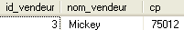

SELECT DISTINCT v.id_vendeur, v.nom, v.cp
FROM vendeurs v, vendeurs_villes vv
WHERE v.id_vendeur=vv.id_vendeur
AND v.cp <> ALL
(SELECT cp FROM vendeurs_villes
WHERE id_vendeur = v.id_vendeur);

Mise à jour en fonction d'une sous-requête

- Mettre en majuscule les noms des villes italiennes.

UPDATE villes
SET nom_ville = UPPER(nom_ville)
WHERE id_pays =
(SELECT id_pays
FROM pays
WHERE UPPER(nom_pays) = 'ITALIE');

- Supprimer les villes anglaises.

DELETE FROM villes
WHERE id_pays =
(SELECT id_pays
FROM pays
WHERE UPPER(nom_pays) = 'ANGLETERRE');

Insert contrôlé

- Objectif

Contrôler qu'une valeur existe dans une table avant de faire quelque chose.

- Démarche

On utilise une clause WHERE NOT EXISTS sur une table 'bidon' pour contrôler l'existence d'un enregistrement de référence.

- Exemple 1 : table sans clé primaire

Cette requête ajoutera 75011, Paris 11 si l'enregistrement n'existe pas et ne l'ajoutera pas s'il existe.

INSERT INTO villes(cp, nom_ville)
SELECT '75011', 'Paris 11'
FROM bidon
WHERE NOT EXISTS
(SELECT * FROM villes
WHERE cp = '75011');

Ce type de requête peut aussi servir pour mettre en place une contrainte d'intégrité référentielle quand les clés étrangères ne peuvent pas être mises en place (Tables MyISAM).

Exemple 2

Insérera l'enregistrement Clients puisque '75011' existe dans la table villes.

INSERT INTO clients(nom, prenom, cp)
SELECT 'Milou', 'Le chien', '75011'
FROM bidon
WHERE EXISTS
(SELECT * FROM villes
WHERE cp = '75011');

N'insérera pas l'enregistrement Clients puisque '75016' n'existe pas dans la table villes.

INSERT INTO clients(nom, prenom, cp)
SELECT 'Milou', 'Le chien', '75016'
FROM bidon
WHERE EXISTS
(SELECT * FROM villes
WHERE cp = '75016');

TP PARISCOPE sur les requêtes imbriquées

REQUETES IMBRIQUEES
Les policiers
Les acteurs-réalisateurs
Les acteurs seulement acteurs
Les films projetés
Les cinémas ouverts
Les cinémas fermés
L'année où le plus grand nombre de films est sorti

LES TABLEAUX CROISES DYNAMIQUES

Sur une table

- Définition

Un TCD (Tableau croisé dynamique) permet de passer d'une représentation 1D à une représentation 2D.

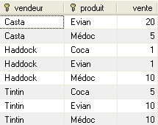 | 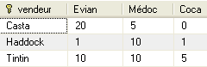

- Exemple

La table 'ventes_croisees'

CREATE TABLE ventes_croisees (
nom varchar(50) NOT NULL default '',
designation varchar(50) NOT NULL default '',
vente int(10) unsigned NOT NULL default '0',
PRIMARY KEY (nom, designation)
) ENGINE=InnoDB DEFAULT CHARSET=utf8;

INSERT INTO ventes_croisees (nom, designation, vente) VALUES
('Casta', 'Evian', 20),
('Casta', 'Graves', 5),
('Haddock', 'Badoit', 1),
('Haddock', 'Evian', 1),
('Haddock', 'Graves', 10),
('Tintin', 'Badoit', 5),
('Tintin', 'Evian', 10),
('Tintin', 'Graves', 10);

Le TCD

SELECT nom,
SUM(IF( designation = 'Evian' , vente, 0)) AS 'Evian',
SUM(IF( designation = 'Graves' , vente, 0)) AS 'Graves',
SUM(IF( designation = 'Badoit' , vente, 0)) AS 'Badoit'
FROM ventes_croisees
GROUP BY nom;

Note sur le IF en MySQL

Il permet de faire un test sur une valeur d'une colonne, d'un calcul, …

IF(condition, vrai, faux)

SELECT * , IF(prix > 10, prix, 0) FROM produits;

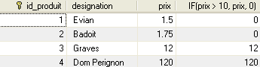

Syntaxe du TCD

SELECT colonne à afficher en ligne,
SUM(IF(colonne à afficher en colonne= 'valeur', colonne à afficher à l'intersection, 0)) AS alias,
SUM(IF(colonne à afficher en colonne = 'valeur', colonne à afficher à l'intersection, 0)) AS alias,
…
GROUP BY colonne à afficher en ligne

Sur une jointure statique

Avec les tables Vendeurs, Ventes et Produits

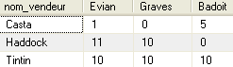

Même syntaxe mais sur une jointure.

SELECT nom,
SUM(IF(designation = 'Evian' , vente, 0)) AS 'Evian',
SUM(IF(designation = 'Graves' , vente, 0)) AS 'Graves',
SUM(IF(designation = 'Badoit' , vente, 0)) AS 'Badoit'
FROM vendeurs , ventes, produits
WHERE vendeurs.id_vendeur = ventes.id_vendeur
AND ventes.id_produit = produits.id_produit
GROUP BY nom;

Avec une jointure externe

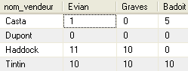

SELECT nom,
SUM(IF(designation = 'Evian' , vente, 0)) AS 'Evian',
SUM(IF(designation = 'Graves' , vente, 0)) AS 'Graves',
SUM(IF(designation = 'Badoit' , vente, 0)) AS 'Badoit'
FROM (vendeurs LEFT JOIN ventes ON vendeurs.id_vendeur = ventes.id_vendeur)
LEFT JOIN produits ON ventes.id_produit = produits.id_produit
GROUP BY nom;

Sur une jointure dynamique

Il faut travailler avec un langage de programmation.

Soit avec une procédure stockée,
Soit avec un langage serveur dynamique de type PHP, ASP, JSP, …

En créant d'abord la liste des désignations de la table produits,
Puis le SELECT dynamique.

LES TRANSACTIONS

Principes

Une transaction est l'espace-temps qui s'écoule entre deux états stables de la base de données.

Les transactions doivent garantir les propriétés ACID (Atomicité, Consistence, Isolation, Durabilité).

Atomicité : garantit le fait que toutes les actions élémentaires sont effectuées ou aucune.
Consistence : garantit le fait que l'on passe d'un état cohérent à un autre état cohérent.
Isolation : garantit le fait que d'autres actions ne peuvent accéder aux données pendant la transaction.
Durabilité : garantit le fait qu'une fois la transaction validée elle ne peut être défaite.

Lors des MAJ la BD est en état instable. Ce n'est qu'à la fin de toutes les MAJ d'une transaction (Ajout d'une commande avec ses lignes de commandes, opération de transfert de – débit-crédit- d'un compte vers un autre) que la BD retrouve un état stable.

Par défaut mysql (et MySQL Query Browser) est lancé avec l'option AutoCommit=true.
C'est-à-dire qu'à chaque instruction de MAJ la BD est actualisée. Ce n'est pas un bon paramétrage.

Ce n'est pas modifiable dans un fichier de configuration (my.ini).
MySQL Query Browser ne permet pas de passer en autocommit=0.

Seules les tables InnoDB, BDB, Berkeley supportent les transactions.
Pour activer le support des transactions vous devez lancer la commande suivante :
SET AUTOCOMMIT = 0;
Dans ce cas les MAJ seront validées (commit) par une instruction spécifique de validation définitive ou bien elles seront invalidées (rollback).

Les tests ne peuvent être faits qu'avec le client mysql ou un script MysqlQueryBrowser.

Validation

Valide toutes les mises à jour depuis le dernier commit ou l'ouverture de la session.

Commit;

Annulation

Annule toutes les mises à jour depuis le dernier commit ou le dernier rollback ou l'ouverture de la session.

Rollback;

NB : basculez en SET AUTOCOMMIT = 0; si par défaut c'est à 1.

Il faut être dans l'utilitaire mysql pour modifier la variable Autocommit.

Pour connaître l'état de l'autocommit tapez mysql>SELECT @@AUTOCOMMIT;

La gestion des transactions peut aussi être réalisée grâce à la commande START TRANSACTION depuis MySQL 4.0.11.

(Avec l'utilitaire mysql et pas avec MYSQL QUERY BROWSER)

SET AUTOCOMMIT = 0;
START TRANSACTION;
INSERT INTO villes (cp, nom_ville) VALUES ('24300','AILLAC');
SELECT * FROM VILLES;
ROLLBACK;
SELECT * FROM villes;

Note : depuis la version 4.0.14 MySQL supporte (avec les tables InnoDB) les commandes SAVEPOINT point_de_sauvegarde; et ROLLBACK TO point_de_sauvegarde;

Les savepoints

- Objectif

Diviser une transaction en plusieurs sous-parties.

- Syntaxes

Création d'un point de sauvegarde

SAVEPOINT point_de_sauvegarde;

Création d'un point de sauvegarde

ROLLBACK TO SAVEPOINT point_de_sauvegarde;

Suppression d'un point de sauvegarde

RELEASE SAVEPOINT point_de_sauvegarde;

- Exemple

Au final vous n'aurez que 75031.

SELECT * FROM villes;
SET AUTOCOMMIT=0;

START TRANSACTION;
SAVEPOINT sp1;
INSERT INTO villes(cp, nom_ville) VALUES('75031','Paris 31');

SAVEPOINT sp2;
INSERT INTO villes(cp, nom_ville) VALUES('75032','Paris 32');

ROLLBACK TO SAVEPOINT sp2;

COMMIT;
SELECT * FROM villes;

Le verrouillage de table

Les commandes LOCK et UNLOCK permettent de verrouiller et de déverrouiller une ou plusieurs tables en lecture ou en lecture/écriture.

- Syntaxes

LOCK TABLES nom_de_table verrouillage [, nom_de_table verrouillage];

Verrouillage prend les valeurs READ ou WRITE.
Un verrouillage de type READ autorise les lectures mais pas les écritures de la part des autres utilisateurs.
Un verrouillage de type WRITE n'autorise ni les lectures ni les écritures.

UNLOCK TABLES;

- Exemple

Ouvrez deux sessions clients (mysql et MySQL Query Browser par exemple).

Utilisateur | Autre utilisateur
SELECT * FROM villes;  SET AUTOCOMMIT=0;  START TRANSACTION;  LOCK TABLES villes READ;  UPDATE villes SET nom_ville = 'Marsiglia'  WHERE cp = '13000';  UNLOCK TABLES;  COMMIT; | SELECT * FROM villes; -- OK  UPDATE villes SET nom_ville = 'Marsilia' WHERE cp = '13000'; -- KO

Utilisateur | Autre utilisateur
SELECT * FROM villes;  SET AUTOCOMMIT=0;  START TRANSACTION;  LOCK TABLES villes WRITE;  UPDATE villes SET nom_ville = 'Marsiglia'  WHERE cp = '13000';  UNLOCK TABLES;  COMMIT; | SELECT * FROM villes; -- KO  UPDATE villes SET nom_ville = 'Marsilia' WHERE cp = '13000'; -- KO

Le verrouillage de ligne

La clause FOR UPDATE appliquée à un SELECT permet de verrouiller un ou plusieurs lignes en écriture.

- Syntaxe

SELECT * FROM nomDeTable WHERE condition FOR UPDATE;

- Exemple

Ouvrez deux sessions clients (mysql et MySQL Query Browser par exemple).

Utilisateur | Autre utilisateur
SET AUTOCOMMIT=0;  START TRANSACTION;  SELECT * FROM pays WHERE id_pays = '033' FOR UPDATE;  UPDATE pays SET nom_pays = 'FR' WHERE id_pays = '033';  COMMIT; | SET AUTOCOMMIT=0;  START TRANSACTION;  UPDATE pays SET nom_pays = 'fr' WHERE id_pays = '033'; -- Attente bloquante (*)  COMMIT;

(*) UPDATE sur un autre pays c'est OK.

LES VUES (VIEWS)

Création, suppression, modification

Une vue est une requête stockée.

Une vue permet de ne pas avoir à ressaisir les requêtes statiques, mais aussi de garantir l'intégrité des données et d'assurer la confidentialité. Elles correspondent aux vues des Modèles Organisationnels des données.
Elles en facilitent l'implémentation.
Les autorisations seront données sur des vues plutôt que sur des tables.
On utilise une vue comme une table; SELECT, jointures, vue à partir d'une autre vue, insertions, suppressions, modifications, ….

Création

- Syntaxe

CREATE OR REPLACE VIEW nom_de_vue
AS SELECT * | colonnes FROM nom_de_table [WHERE condition]
[WITH CHECK OPTION];

Check Option permet de contrôler les MAJ à partir des vues.
Il est impossible d'insérer ou de modifier un enregistrement via la view si l'enregistrement ne correspond pas au prédicat de celle-ci. Cf plus loin.

- Exemple

CREATE VIEW clients_parisiens AS SELECT * FROM clients WHERE cp LIKE '75%';

Suppression

- Syntaxe

DROP VIEW nom_de_vue;

Modification

- Syntaxe

ALTER VIEW nom_de_la_vue AS SELECT …;

Les vues et les mises à jour

Les views permettent, éventuellement, les mises à jour.

Pour cela il faut qu'elles soient mono-table, que toutes les colonnes NOT NULL soient présentes dans le SELECT et qu'aucun calcul n'ait été effectué dans le SELECT.

A contrario les requêtes suivantes dans la création d'une View ne seront pas susceptibles de mises à jour :
Jointures,
Requêtes calculées,
Requêtes agrégats,
Etc …

- Exemples

-- Les clients parisiens avec jointure Clients X Villes
-- Aucun ajout possible

CREATE OR REPLACE VIEW clients_parisiens
AS SELECT nom, prenom, c.cp, nom_ville
FROM clients c, villes v
WHERE c.cp = v.cp
AND nom_ville LIKE 'PARIS%';

SELECT * FROM clients_parisiens;

-- Les clients parisiens mono-table avec toutes les colonnes NOT NULL
-- Tous les clients peuvent être ajoutés

CREATE OR REPLACE VIEW clients_parisiens_ajout
AS SELECT nom, prenom, cp
FROM clients
WHERE cp LIKE '75%';

SELECT * FROM clients_parisiens_ajout;

-- L'enregistrement sera inséré, toutes les colonnes NOT NULL sont renseignées
INSERT
INTO clients_parisiens_ajout(nom, prenom, cp)
VALUES ('Casta', 'Laetitia','75012');

-- L'enregistrement sera inséré, toutes les colonnes NOT NULL sont renseignées
INSERT
INTO clients_parisiens_ajout(nom, prenom, cp)
VALUES ('Jolie', 'Laetitia','94100');

-- Les clients parisiens mono-table avec toutes les colonnes NOT NULL mais CHECK OPTION
-- Seuls les clients parisiens peuvent être ajoutés

CREATE OR REPLACE VIEW clients_parisiens_ajout
AS SELECT nom, prenom, cp
FROM clients
WHERE cp LIKE '75%'
WITH CHECK OPTION;

SELECT * FROM clients_parisiens_ajout c, villes v
WHERE c.cp = v.cp;

-- L'enregistrement ne sera pas inséré, le cp ne correspond pas au prédicat
INSERT INTO clients_parisiens_ls(nom, prenom, cp)
VALUES ('Bullock', 'Sandra','69000');

-- Les clients parisiens avec blocage
-- Aucun client ne peut être ajouté, il y a un calcul dans la requête

CREATE OR REPLACE VIEW clients_parisiens_ls
AS SELECT id_client + 0 "id_client", nom, prenom, cp
FROM clients
WHERE cp LIKE '75%';

-- L'enregistrement ne sera pas inséré, la View est en Lecture Seule
INSERT INTO clients_parisiens_ls(nom, prenom, cp)
VALUES ('Roberts', 'Julia','75012');

TP sur les views

Créez une vue sur les cinémas parisiens et une autre sur les cinémas de banlieue.

Les cinémas parisiens

CREATE VIEW cinemas_parisiens AS SELECT * FROM cinemas WHERE cp LIKE '75%';

Les cinémas de banlieue

CREATE VIEW cinemas_de_banlieue AS SELECT * FROM cinemas WHERE cp NOT LIKE '75%';

OPTIMISATION

Indexation

Cf le chapitre sur les Index.

Explain

La commande

La commande EXPLAIN permet de visualiser la structure d'une table (Comme la commande DESC) mais aussi de visualiser le traitement d'un ordre SELECT (Choix des tables, des index). C'est ce deuxième point que nous allons examiner ici.

- Syntaxes

EXPLAIN nom_de_table;

EXPLAIN EXTENDED SELECT … \G

Utilsez l'utilitaire mysql pour les exemples :

C:\…\mysql\bin>mysql --host=localhost --user=root --password= --database=cours

Un select

mysql> EXPLAIN EXTENDED SELECT * FROM villes\G
*************************** 1. row ***************************
id: 1
select_type: SIMPLE
table: villes
type: ALL
possible_keys: NULL
key: NULL
key_len: NULL
ref: NULL
rows: 12
filtered: 100.00
Extra:

Explain et les index

- Utilisation d'un index

mysql> EXPLAIN EXTENDED SELECT * FROM villes WHERE nom_ville LIKE 'par%'\G
*************************** 1. row ***************************
id: 1
select_type: SIMPLE
table: villes
type: range
possible_keys: i_villes_nom_ville
key: i_villes_nom_ville
key_len: 152
ref: NULL
rows: 1
filtered: 100.00
Extra: Using where

- Désactivation d'un index

mysql> EXPLAIN EXTENDED SELECT * FROM villes WHERE UPPER(nom_ville) LIKE 'PAR%'\G
*************************** 1. row ***************************
id: 1
select_type: SIMPLE
table: villes
type: ALL
possible_keys: NULL
key: NULL
key_len: NULL
ref: NULL
rows: 12
filtered: 100.00
Extra: Using where

- Autre exemple :

Avec l'index

mysql> EXPLAIN EXTENDED SELECT * FROM villes USE INDEX (i_villes_nom_ville) where nom_ville = 'Sarlat'\G
*************************** 1. row ***************************
id: 1
select_type: SIMPLE
table: villes
type: ref
possible_keys: i_villes_nom_ville
key: i_villes_nom_ville
key_len: 152
ref: const
rows: 1
filtered: 100.00
Extra: Using where
1 row in set, 1 warning (0.00 sec)

Avec la désactivation de l'index

mysql> EXPLAIN EXTENDED SELECT * FROM villes IGNORE INDEX (i_villes_nom_ville) where nom_ville = 'Lyon'\G
*************************** 1. row ***************************
id: 1
select_type: SIMPLE
table: villes
type: ALL
possible_keys: NULL
key: NULL
key_len: NULL
ref: NULL
rows: 12
filtered: 100.00
Extra: Using where
1 row in set, 1 warning (0.00 sec)

Explain et les jointures

mysql> EXPLAIN EXTENDED SELECT clients.nom, clients.cp, villes.nom_ville FROM clients, villes WHERE clients.cp = villes.cp\G
*************************** 1. row ***************************
id: 1
select_type: SIMPLE
table: clients
type: ALL
possible_keys: Index_cp
key: NULL
key_len: NULL
ref: NULL
rows: 11
filtered: 100.00
Extra:
*************************** 2. row ***************************
id: 1
select_type: SIMPLE
table: villes
type: eq_ref
possible_keys: PRIMARY
key: PRIMARY
key_len: 17
ref: cours.clients.cp
rows: 1
filtered: 100.00
Extra: Using where

Sans index dans la table communes.

mysql> EXPLAIN EXTENDED SELECT clients.nom, clients.cp, communes.nom_commune_majus FROM clients, communes WHERE clients.cp = communes.code_insee\G
*************************** 1. row ***************************
id: 1
select_type: SIMPLE
table: communes
type: ALL
possible_keys: NULL
key: NULL
key_len: NULL
ref: NULL
rows: 35925
filtered: 100.00
Extra:
*************************** 2. row ***************************
id: 1
select_type: SIMPLE
table: clients
type: ALL
possible_keys: Index_cp
key: NULL
key_len: NULL
ref: NULL
rows: 11
filtered: 81.82
Extra: Using where; Using join buffer

Après avoir indexé le code_insee

mysql> EXPLAIN EXTENDED SELECT clients.nom, clients.cp, communes.nom_commune_majus FROM clients, communes WHERE clients.cp = communes.code_insee\G
*************************** 1. row ***************************
id: 1
select_type: SIMPLE
table: clients
type: ALL
possible_keys: Index_cp
key: NULL
key_len: NULL
ref: NULL
rows: 11
filtered: 100.00
Extra:
*************************** 2. row ***************************
id: 1
select_type: SIMPLE
table: communes
type: ref
possible_keys: code_insee
key: code_insee
key_len: 17
ref: cours.clients.cp
rows: 1
filtered: 100.00
Extra: Using where

Jointure 6 tables

Son ordre : cdes, clients, ligcdes, produits, villes et pays

mysql> EXPLAIN EXTENDED SELECT p.nom_pays, v.nom_ville, c.nom, pr.designation FROM pays p, villes v, clients c, cdes cd, ligcdes l, produits pr WHERE p.id_pays = v.id_pays AND c.cp = c.cp AND c.id_client = cd.id_client AND cd.id_cde = l.id_cde AND l.id_produit = pr.id_produit\G
*************************** 1. row ***************************
id: 1
select_type: SIMPLE
table: cd
type: ALL
possible_keys: PRIMARY,FK_cdes_client
key: NULL
key_len: NULL
ref: NULL
rows: 9
filtered: 100.00
Extra:
*************************** 2. row ***************************
id: 1
select_type: SIMPLE
table: c
type: eq_ref
possible_keys: PRIMARY
key: PRIMARY
key_len: 4
ref: cours.cd.id_client
rows: 1
filtered: 100.00
Extra:
*************************** 3. row ***************************
id: 1
select_type: SIMPLE
table: l
type: ref
possible_keys: PRIMARY,FK_ligcdes_id_produit
key: PRIMARY
key_len: 4
ref: cours.cd.id_cde
rows: 1
filtered: 100.00
Extra: Using index
*************************** 4. row ***************************
id: 1
select_type: SIMPLE
table: pr
type: eq_ref
possible_keys: PRIMARY
key: PRIMARY
key_len: 4
ref: cours.l.id_produit
rows: 1
filtered: 100.00
Extra:
*************************** 5. row ***************************
id: 1
select_type: SIMPLE
table: v
type: ALL
possible_keys: i_villes_id_pays
key: NULL
key_len: NULL
ref: NULL
rows: 12
filtered: 100.00
Extra: Using join buffer
*************************** 6. row ***************************
id: 1
select_type: SIMPLE
table: p
type: eq_ref
possible_keys: PRIMARY
key: PRIMARY
key_len: 9
ref: cours.v.id_pays
rows: 1
filtered: 100.00
Extra:

La même avec STRAIGHT_JOIN

mysql> EXPLAIN EXTENDED SELECT p.nom_pays, v.nom_ville, c.nom, pr.designation FROM pays p STRAIGHT_JOIN villes v STRAIGHT_JOIN clients c STRAIGHT_JOIN cdes cd STRAIGHT_JOIN ligcdes l STRAIGHT_JOIN produits pr WHERE p.id_pays = v.id_pays AND c.cp = c.cp AND c.id_client = cd.id_client AND cd.id_cde = l.id_cde AND l.id_produit = pr.id_produit\G
*************************** 1. row ***************************
id: 1
select_type: SIMPLE
table: p
type: ALL
possible_keys: PRIMARY
key: NULL
key_len: NULL
ref: NULL
rows: 3
filtered: 100.00
Extra:
*************************** 2. row ***************************
id: 1
select_type: SIMPLE
table: v
type: ALL
possible_keys: i_villes_id_pays
key: NULL
key_len: NULL
ref: NULL
rows: 12
filtered: 75.00
Extra: Using where; Using join buffer
*************************** 3. row ***************************
id: 1
select_type: SIMPLE
table: l
type: index
possible_keys: PRIMARY,FK_ligcdes_id_produit
key: PRIMARY
key_len: 8
ref: NULL
rows: 15
filtered: 100.00
Extra: Using index; Using join buffer
*************************** 4. row ***************************
id: 1
select_type: SIMPLE
table: c
type: ALL
possible_keys: PRIMARY
key: NULL
key_len: NULL
ref: NULL
rows: 11
filtered: 100.00
Extra: Using join buffer
*************************** 5. row ***************************
id: 1
select_type: SIMPLE
table: cd
type: eq_ref
possible_keys: PRIMARY,FK_cdes_client
key: PRIMARY
key_len: 4
ref: cours.l.id_cde
rows: 1
filtered: 100.00
Extra: Using where
*************************** 6. row ***************************
id: 1
select_type: SIMPLE
table: pr
type: eq_ref
possible_keys: PRIMARY
key: PRIMARY
key_len: 4
ref: cours.l.id_produit
rows: 1
filtered: 100.00
Extra:
6 rows in set, 1 warning (0.00 sec)

Table | Lignes avec JOIN | Lignes avec STRAIGHT_JOIN
Pays | 1 | 3
Villes | 12 | 12
Clients | 1 | 15
Cdes | 9 | 11
Ligcdes | 1 | 1
Produits | 1 | 1
Total | 25 | 43

Ordre Join : cdes, clients, ligcdes, produits, villes et pays

Explain et les requêtes imbriquées

mysql> EXPLAIN EXTENDED SELECT * FROM clients WHERE cp IN(SELECT cp FROM villes)\G
*************************** 1. row ***************************
id: 1
select_type: PRIMARY
table: clients
type: ALL
possible_keys: NULL
key: NULL
key_len: NULL
ref: NULL
rows: 11
filtered: 100.00
Extra: Using where
*************************** 2. row ***************************
id: 2
select_type: DEPENDENT SUBQUERY
table: villes
type: unique_subquery
possible_keys: PRIMARY
key: PRIMARY
key_len: 17
ref: func
rows: 1
filtered: 100.00
Extra: Using index; Using where
2 rows in set, 1 warning (0.05 sec)

ANALYZE TABLE

La commande ANALYZE TABLE met à jour les statistiques de cardinalité des tables, qui affectent les choix de l'optimiseur.

- Syntaxe

ANALYZE TABLE nom_de_table[,nom_de_table...];

DIVERS

Les événements (> 5.1)

- Objectif

Créer un événement pour effectuer une action, une commande SQL.
L'événement peut gérer une action récurrente (un archivage tous les mois) ou unique (une suppression de données dans 1 heure).

- Syntaxes

CREATE EVENT nom_d_evement
ON SCHEDULE horaire
DO commandeSQL;

Horaire peut être défini de deux façons : absolu ou relatif.
ON SCHEDULE AT heure [+ INTERVAL intervalle]
ON SCHEDULE intervalle

ALTER EVENT nom_d_evenement …;

DROP EVENT [IF EXISTS] nom_d_evenement;

- Exemples

CREATE EVENT dans_2_minutes
ON SCHEDULE AT CURRENT_TIMESTAMP + INTERVAL 1 MINUTE
DO DELETE FROM villes_bis;

CREATE EVENT tous_les_mois
ON SCHEDULE EVERY 1 MONTH
DO DELETE FROM villes_bis;

Quelques éléments meta-basiques

La commande SHOW

- Objectif

Permet de récupérer les caractéristiques d'un objet.

- Syntaxe

SHOW objet [FROM objet_parent [ LIKE '%…']];

- Exemples

-- Liste des bases
SHOW DATABASES;

-- Liste des tables d'une base
SHOW TABLES FROM cours;
SHOW TABLES FROM cours LIKE 'V%';

-- Liste des colonnes d'une table
SHOW FIELDS FROM villes;
SHOW COLUMNS FROM villes;

-- Liste des clés d'une table
SHOW KEYS FROM villes;

-- Liste des index d'une table
SHOW INDEX FROM villes;

-- Instruction de création d'une table
SHOW CREATE TABLE villes;

LE MODELE RELATIONNEL DE CODD

Les domaines, les relations et les attributs.

Domaine

Un domaine est un ensemble de valeurs typées

Les types de base sont les suivants :

Numérique : entier ou réel (Int, Float, etc.).
Chaîne de caractères (Char, VarChar, etc.).
Date (DATE, TIME, YEAR, etc.).
Type énuméré.
Binaire.

- Exemple

Les CP des clients.
Les noms des clients.
Les codes des produits.

Attribut

Un attribut est une information atomique

Le nom du client.
Le nom d'une ville.

Relation

Une relation (dans le modèle de Codd) est représentée de deux façons :

Un Schéma : La structure de la relation. Le schéma est fixé.
Une Extension : Le contenu, qui est un ensemble de n-uplets dont l'ordre n'a pas d'importance.

- Exemple

Schéma : Villes(cp, nom_ville)

Extension :

75011 | Paris 11
75012 | Paris 12
75020 | Paris 20

BD R

Une Base de données Relationnelle est un ensemble de relations représentant un système d'informations. Les relations sont reliées entre elles et forment un tout.

Les dépendances fonctionnelles élémentaires, clés candidates, clé primaire.

Les dépendances fonctionnelles (DF)

Il y a dépendance fonctionnelle entre deux propriétés lorsque la connaissance d'une valeur d'une propriété permet de déterminer une et une seule valeur d'une autre propriété.

Une dépendance fonctionnelle est notée P1 --> P2

Exemple :id_client ---> nom

En revanche nom ne détermine pas l'id client.

Clés candidates

Lorsque plusieurs attributs déterminent le même sous ensemble d'attributs, ces attributs sont clés (primaires) candidates.

Admettons que l'on ait les attributs suivants :

Id_salarie, numero_insee, nom_salarie, prenom_salarie, ….

Id_salarie et numero_insee déterminent nom_salarie et prenom_salarie. Ils sont clés candidates.

Clé primaire

Une clé primaire permet d'identifier tous les tuples d'une relation.

- Exemple

Clients(#id_client, nom, cp)
Villes(#cp, nom_ville)

La clé primaire est diésée, en gras et soulignée.

Clé étrangère

Une clé étrangère est un attribut clé primaire dans une autre table.
Elle représente une contrainte d'intégrité référentielle.

La clé étrangère est diésée et en gras.

- Exemple

Villes(#cp, nom_ville)
Clients(#id_client, nom, #cp)

La valeur NULL, l'intégrité d'entité, l'intégrité référentielle.

La valeur NULL

Les attributs peuvent dans certains cas ne pas être renseignés.
On leur affecte la valeur NULL qui est différente de 0 ou de chaîne vide.

L'intégrité d'entité

Chaque clé primaire doit être unique et non nulle (NOT NULL).

L'intégrité référentielle

Une contrainte d'intégrité référentielle signifie qu'un tuple d'une relation dépend d'un autre tuple dans une autre rélation.

Exemple : la ville d'un client doit exister dans la relation villes.

La normalisation des données

La normalisation a pour objectif d'éliminer les redondances dans la base ainsi que les anomalies de mise à jour.

Première forme normale (1ère FN)

Toutes les propriétés sont élémentaires et il existe un identifiant.
Sinon on décompose une propriété en plusieurs propriétés et/ou on crée une propriété identifiante.

- Exemple de 1ère FN

Cet individu n'est pas en 1ère FN. L'adresse n'est pas atomique.

Cet individu est en 1ère FN

Deuxième forme normale (2ème FN)

Toute propriété dépend de l'identifiant par une dépendance fonctionnelle (DF) élémentaire.
Donc chaque propriété dépend de tout l'identifiant et non pas d'une partie.
Sinon on décompose en plusieurs entités.

- Exemple de 2ème FN

Modélisation qui n'est pas en 2ème FN

Modélisation en 2ème FN

Troisième forme normale (3ème FN)

Toute propriété doit dépendre de l'identifiant par une DF directe.
Donc tous les attributs non identifiants sont indépendants entre eux.
Sinon on décompose en deux entités.

- Exemple de 3 FN

Modélisation qui n'est pas en 3FN

Modélisation en 3FN

Note :

Pour se souvenir de l'ordre et des caractéristiques des trois premières formes normales, il suffit de se rappeler le serment que tous les témoins doivent prêter devant la justice : Je jure de dire la vérité, toute la vérité, rien d'autre que la vérité.

Ce qui donne : 1FN = La clé. 2FN = Toute la clé. 3FN = Rien que la clé.

Les opérateurs de l'algèbre relationnelle

L'algèbre relationnelle est l'ensemble des opérations effectuées avec les opérateurs de l'AR et dont les opérandes sont des relations.
Tout résultat d'une opération relationnelle est une relation.

Les opérations de l'algèbre relationnelle

- La Projection : la projection d'une relation R1 de schéma R(a1,a2,.....,ap) selon les attributs a1,..,an est une relation R' de schéma R'(a1,...,an) dont les tuples sont obtenus par élimination des attributs ai+1,...,ap et par élimination des tuples en double.
La projection est notée R' = project(R/a1,....an)

- La Restriction : la restriction d'une relation R de schéma quelconque par une qualification Q est la relation R' de même schéma contenant l'ensemble des tuples satisfaisant la condition Q.
La restriction est notée R' = restrict(R/Q)

- L'Union : L'union de deux relations de même schéma R1 et R2 est une relation R de même schéma contenant les tuples de R1 ou de R2 ou aux deux relations.
L'union est notée R = union(R1,R2)

- L'Intersection : l'intersection de deux relations R1 et R2 de même schéma est une relation R de même schéma contenant les tuples appartenant à la fois à R1 et à R2.
L'intersection est notée R = intersect (R1,R2)

- La Différence : la différence de deux relations de même schéma R1 et R2 est la relation R de même schéma contenant les tuples qui appartiennent à R1 mais n'appartiennent pas à R2.
La différence est notée R = minus(R1,R2)

- Le Produit cartésien : le produit cartésien de deux relations R1 et R2 de schémas quelconques est une relation R dont le schéma est la concaténation des attributs des relations R1 et R2 et dont les tuples sont la concaténation de chaque tuple de R1 concaténé à tous les tuples de R2.
Le produit cartésien est noté R = product (R1,R2)

- La Jointure : la jointure est un sous-produit du produit cartésien. La jointure de deux relations R1 et R2 de schémas quelconques selon une qualification multi-attributs est l'ensemble des tuples du produit cartésien satisfaisant la qualification Q.
La jointure est notée R = join(R1, R2 /Qma)

Exemples d'opérations de l'AR

Enoncé | Opération
Lister les désignations des produits | R' = project(produits/designation)
Lister les clients du 75 | R' = restrict(clients / cp comme '75*')
Lister les noms des clients et leur ville | R' = Join(clients, villes / clients.cp = villes.cp)
Lister les clients de Clamart | R' = Join(clients, villes / clients.cp = villes.cp ET villes.nom_ville = 'Clamart')
Lister les cp des villes et des clients | R' = union(project(villes / cp), project(villes / cp))
Lister les codes des produits vendus | R' = difference(project(produits / id_produit), project(ligcdes / id_produit))
Lister les cp communs aux villes et aux clients | R' = intersect(project(villes / cp), project(clients / cp))

TP modèle relationnel PARISCOPE

Enoncé

Créez le modèle PARISCOPE.

SI sur la rubrique cinémas de Pariscope.

Un film est caractérisé par un titre, un titre original, une année de sortie, un genre.
Un film est d'un genre et d'un seul.
Un acteur est caractérisé par un nom.
Deux acteurs peuvent avoir le même nom.
Un acteur joue dans 1 ou plusieurs films.
Un réalisateur est caractérisé par un nom.
Deux réalisateurs peuvent avoir le même nom.
Un réalisateur a réalisé 1 ou plusieurs films.
Un artiste peut être soit acteur, soit réalisateur, soit les deux.
Un film est éventuellement projeté dans un ou plusieurs cinémas.
Un cinéma est caractérisé par un nom, une adresse, un arrondissement pour les cinémas parisiens, un cp pour les cinémas de banlieue, un réseau.
Un cinéma se trouve en un lieu et un seul.
Un arrondissement possède plusieurs cinémas, une ville aussi.
Une ville est située dans un département.
Un film est projeté dans aucun, un ou plusieurs cinémas.

Corrigé

departements(#id_departement, nom_departement)
villes(#cp , nom_ville, #id_departement)
arrondissements(#id_arrondissement, nom_arrondissement)
cinemas(#id_cinema, nom_cinema, #id_arrondissement, #cp, adresse, reseau)
genres(#id_genre, libelle_genre)
films(#id_film, titre, titre_original, annee, #id_genre)
projeter(#id_cinema, #id_film, version, semaine, annee)
acteurs(#id_acteur, nom_acteur)
realisateurs(#id_realisateur, nom_realisateur)
realiser(#id_realisateur, #id_film)
jouer(#id_acteur, #id_film)

TP algèbre relationnelle PARISCOPE

Enoncés

Enoncé | Corrigé
Lister les titres des films
Lister les titres et les titres originaux des films
Lister les policiers
Lister les films de 2002
Lister les titres des films et leur genre
Lister les films de Julia Roberts
Lister les films de Coppola
Lister les titres des films projetés actuellement
Lister les titres des films NON projetés actuellement
Lister les noms des acteurs et des réalisateurs
Lister les noms des acteurs qui sont seulement acteurs
Lister les noms de ceux qui sont acteur et aussi réalisteur

Corrigés

Enoncé | Corrigé
Lister les titres des films | R' = project(films/titre)
Lister les titres et les titres originaux des films | R' = project(films/titre, titre_original)
Lister les policiers | R' = restrict(films / id_genre='PO')
Lister les films de 2002 | R' = restrict(films / year(annee) = 2002)
Lister les titres des films et leur genre | R' = Join(films, genres / films.id_genre = genres.id_genre)
Lister les films de Julia Roberts | R' = Join (films, jouer, acteurs / films.id_film = jouer.id_film ET jouer.id_acteur = acteurs.id_acteur ET nom_acteur = 'Julia Roberts')
Lister les films de Coppola | R' = Join (films, jouer, realisateurs / films.id_film = realiser.id_film ET realiser.id_realisateur = realisateurs.id_ realisateur ET nom_ realisateur = 'Coppola')
Lister les titres des films projetés actuellement | R' = Join (films, projeter / films.id_film = projeter.id_film)
Lister les titres des films NON projetés actuellement | R' = Left Join (films, projeter / films.id_film = projeter.id_film ET projeter.id EST NULL)
Lister les noms des acteurs et des réalisateurs | R' = union(project(acteurs / nom_acteur), project(realisateurs / nom_realisateur))
Lister les noms des acteurs qui sont seulement acteurs | R' = difference(project(acteurs / nom_acteur), project(realisateurs / nom_realisateur))
Lister les noms de ceux qui sont acteur et aussi réalisteur | R' = intersect(project(acteurs / nom_acteur), project(realisateurs / nom_realisateur))

ANNEXES

La BD COURS

Schéma

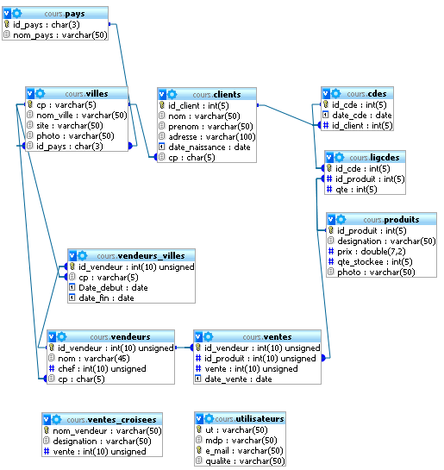

Script de création des tables

DROP DATABASE IF EXISTS cours;
CREATE DATABASE cours;
USE cours;

SET FOREIGN_KEY_CHECKS = 0;

-- Structure de la table 'utilisateurs'
DROP TABLE IF EXISTS utilisateurs;
CREATE TABLE IF NOT EXISTS utilisateurs (
ut varchar(50) NOT NULL,
mdp varchar(50) NOT NULL,
e_mail varchar(50) NOT NULL,
qualite varchar(50) NOT NULL,
PRIMARY KEY (ut),
UNIQUE KEY e_mail (e_mail)
) ENGINE=InnoDB DEFAULT CHARSET=utf8;

-- Structure de la table 'pays'
DROP TABLE IF EXISTS pays;
CREATE TABLE IF NOT EXISTS pays (
id_pays char(3) NOT NULL,
nom_pays varchar(50) NOT NULL,
PRIMARY KEY (id_pays)
) ENGINE=InnoDB DEFAULT CHARSET=utf8 ROW_FORMAT=DYNAMIC;

-- Structure de la table 'villes'
DROP TABLE IF EXISTS villes;
CREATE TABLE IF NOT EXISTS villes (
cp varchar(5) NOT NULL,
nom_ville varchar(50) NOT NULL,
site varchar(50) default NULL,
photo varchar(50) default NULL,
id_pays char(3) default NULL,
PRIMARY KEY (cp),
KEY Index_id_pays (id_pays)
) ENGINE=InnoDB DEFAULT CHARSET=utf8 ROW_FORMAT=DYNAMIC;

-- Structure de la table 'clients'
DROP TABLE IF EXISTS clients;
CREATE TABLE IF NOT EXISTS clients (
id_client int(5) NOT NULL auto_increment,
nom varchar(50) NOT NULL,
prenom varchar(50) NOT NULL,
adresse varchar(100) default NULL,
date_naissance date default NULL,
cp char(5) default NULL,
PRIMARY KEY (id_client),
KEY Index_cp (cp)
) ENGINE=InnoDB DEFAULT CHARSET=utf8 ROW_FORMAT=DYNAMIC;

-- Structure de la table 'cdes'
DROP TABLE IF EXISTS cdes;
CREATE TABLE IF NOT EXISTS cdes (
id_cde int(5) NOT NULL auto_increment,
date_cde date NOT NULL,
id_client int(5) NOT NULL,
PRIMARY KEY (id_cde),
KEY FK_cdes_client (id_client)
) ENGINE=InnoDB DEFAULT CHARSET=utf8;

-- Structure de la table 'produits'
DROP TABLE IF EXISTS produits;
CREATE TABLE IF NOT EXISTS produits (
id_produit int(5) NOT NULL auto_increment,
designation varchar(50) NOT NULL,
prix double(7,2) default NULL,
qte_stockee int(5) default NULL,
photo varchar(50) default NULL,
PRIMARY KEY (id_produit)
) ENGINE=InnoDB DEFAULT CHARSET=utf8;

-- Structure de la table 'ligcdes'
DROP TABLE IF EXISTS ligcdes;
CREATE TABLE IF NOT EXISTS ligcdes (
id_cde int(5) NOT NULL,
id_produit int(5) NOT NULL,
qte int(5) NOT NULL,
PRIMARY KEY (id_cde,id_produit),
KEY FK_ligcdes_id_produit (id_produit)
) ENGINE=InnoDB DEFAULT CHARSET=utf8 ROW_FORMAT=DYNAMIC;

-- Structure de la table 'vendeurs'
DROP TABLE IF EXISTS vendeurs;
CREATE TABLE IF NOT EXISTS vendeurs (
id_vendeur int(10) unsigned NOT NULL auto_increment,
nom varchar(45) NOT NULL,
chef int(10) unsigned NOT NULL default '0',
cp char(5) NOT NULL,
PRIMARY KEY (id_vendeur),
KEY FK_vendeurs_cp (cp)
) ENGINE=InnoDB DEFAULT CHARSET=utf8 ROW_FORMAT=DYNAMIC;

-- Structure de la table 'vendeurs_villes'
DROP TABLE IF EXISTS vendeurs_villes;
CREATE TABLE IF NOT EXISTS vendeurs_villes (
id_vendeur int(10) unsigned NOT NULL auto_increment,
cp varchar(5) NOT NULL,
Date_debut date NOT NULL default '0000-00-00',
date_fin date NOT NULL default '0000-00-00',
PRIMARY KEY (id_vendeur,cp,Date_debut),
KEY cp (cp)
) ENGINE=InnoDB DEFAULT CHARSET=utf8 ROW_FORMAT=DYNAMIC;

-- Structure de la table 'ventes'
DROP TABLE IF EXISTS ventes;
CREATE TABLE IF NOT EXISTS ventes (
id_vendeur int(10) unsigned NOT NULL default '0',
id_produit int(10) unsigned NOT NULL default '0',
vente int(10) unsigned NOT NULL default '0',
date_vente date default NULL,
PRIMARY KEY (id_vendeur,id_produit,vente)
) ENGINE=InnoDB DEFAULT CHARSET=utf8 ROW_FORMAT=DYNAMIC;

-- Structure de la table 'ventes_croisees'
DROP TABLE IF EXISTS ventes_croisees;
CREATE TABLE IF NOT EXISTS ventes_croisees (
nom_vendeur varchar(50) NOT NULL,
designation varchar(50) NOT NULL,
vente int(10) unsigned NOT NULL default '0',
PRIMARY KEY (nom_vendeur,designation)
) ENGINE=InnoDB DEFAULT CHARSET=utf8 ROW_FORMAT=DYNAMIC;

-- Contraintes pour les tables exportées

-- Contraintes pour la table cdes

ALTER TABLE cdes
ADD CONSTRAINT cdes_ibfk_1 FOREIGN KEY (id_client) REFERENCES clients (id_client) ON DELETE CASCADE ON UPDATE CASCADE;

-- Contraintes pour la table clients

ALTER TABLE clients
ADD CONSTRAINT clients_ibfk_1 FOREIGN KEY (cp) REFERENCES villes (cp) ON DELETE CASCADE ON UPDATE CASCADE;

-- Contraintes pour la table ligcdes

ALTER TABLE ligcdes
ADD CONSTRAINT ligcdes_ibfk_2 FOREIGN KEY (id_produit) REFERENCES produits (id_produit) ON DELETE CASCADE ON UPDATE CASCADE,
ADD CONSTRAINT ligcdes_ibfk_1 FOREIGN KEY (id_cde) REFERENCES cdes (id_cde) ON DELETE CASCADE ON UPDATE CASCADE;

-- Contraintes pour la table vendeurs

ALTER TABLE vendeurs
ADD CONSTRAINT vendeurs_ibfk_1 FOREIGN KEY (cp) REFERENCES villes (cp) ON DELETE CASCADE ON UPDATE CASCADE;

-- Contraintes pour la table vendeurs_villes

ALTER TABLE vendeurs_villes
ADD CONSTRAINT vendeurs_villes_ibfk_2 FOREIGN KEY (id_vendeur) REFERENCES vendeurs (id_vendeur) ON DELETE CASCADE ON UPDATE CASCADE,
ADD CONSTRAINT vendeurs_villes_ibfk_1 FOREIGN KEY (cp) REFERENCES villes (cp) ON DELETE CASCADE ON UPDATE CASCADE;

-- Contraintes pour la table ventes

ALTER TABLE ventes
ADD CONSTRAINT ventes_ibfk_1 FOREIGN KEY (id_vendeur) REFERENCES vendeurs (id_vendeur) ON DELETE CASCADE ON UPDATE CASCADE;

-- Contraintes pour la table villes

ALTER TABLE villes
ADD CONSTRAINT villes_ibfk_1 FOREIGN KEY (id_pays) REFERENCES pays (id_pays) ON DELETE CASCADE ON UPDATE CASCADE;

Script d'insertion des données

-- Contenu de la table pays

INSERT INTO pays (id_pays, nom_pays) VALUES
('033', 'France'),
('035', 'Angleterre'),
('039', 'Italie');

-- Contenu de la table villes

INSERT INTO villes (cp, nom_ville, site, photo, id_pays) VALUES
('13000', 'Marseille', 'www.ma.net', NULL, '033'),
('24200', 'Sarlat', NULL, NULL, NULL),
('24300', 'Carsac', NULL, NULL, NULL),
('24400', 'Aillac', NULL, NULL, NULL),
('59000', 'Lille', 'www.lille.fr', 'lille.jpg', '033'),
('69000', 'Lyon', 'www.lyon.fr', 'lyon.jpg', '033'),
('75011', 'Paris 11', 'www.paris.fr', 'paris.jpg', '033'),
('75012', 'Paris 12', 'www.paris.fr', 'paris.jpg', '033'),
('75019', 'Paris XIX', 'www.paris.fr', 'paris.jpg', '033'),
('78000', 'Versailles', NULL, NULL, '033'),
('94100', 'Vincennes', NULL, NULL, NULL),
('94200', 'St Mandé', NULL, NULL, NULL),
('99391', 'ROME', NULL, NULL, '039'),
('99392', 'MILAN', NULL, NULL, '039');

-- Contenu de la table clients

INSERT INTO clients (id_client, nom, prenom, adresse, date_naissance, cp) VALUES
(1, 'Buguet', 'Pascal', NULL, '1955-10-03', '75011'),
(2, 'Serra', 'MH', NULL, '1958-11-27', '75019'),
(4, 'Buguet', 'MJ', NULL, '1948-08-22', '75011'),
(5, 'Fassiola', 'Annabelle', NULL, '1985-05-10', '75011'),
(6, 'Roux', 'Françoise', NULL, '1950-10-10', '59000'),
(7, 'Tintin', 'Albert', NULL, NULL, '75011'),
(8, 'Sordi', 'Alberto', NULL, NULL, '99391'),
(9, 'Muti', 'Ornella', NULL, NULL, '99392'),
(10, 'Milou', 'Le chien', NULL, NULL, '75019'),
(11, 'Tournesol', 'Bruno', NULL, NULL, '75011'),
(17, 'Roberts', 'Julia', NULL, '1965-10-03', '75011');

-- Contenu de la table cdes

INSERT INTO cdes (id_cde, date_cde, id_client) VALUES
(1, '2005-10-03', 1),
(2, '2005-10-10', 2),
(3, '2005-11-01', 1),
(4, '2000-11-01', 1),
(5, '2000-12-10', 2),
(6, '2008-12-13', 1),
(7, '2008-12-13', 2),
(8, '2008-12-13', 5),
(9, '2008-12-13', 4);

-- Contenu de la table produits

INSERT INTO produits (id_produit, designation, prix, qte_stockee, photo) VALUES
(1, 'Evian', 1.81, 10, 'evian.jpg'),
(2, 'Badoit', 1.93, 10, 'badoit.jpg'),
(3, 'Graves', 13.20, 10, 'graves.jpg'),
(4, 'Ruinard', 110.00, 10, 'ruinard.jpg'),
(5, 'Dom Pérignon', 165.00, 10, 'dom.jpg'),
(7, 'Picpoul', 5.00, 500, NULL),
(8, 'Picmal', 5.00, 10, NULL);

-- Contenu de la table ligcdes

INSERT INTO ligcdes (id_cde, id_produit, qte) VALUES
(1, 1, 2),
(1, 2, 3),
(2, 1, 2),
(3, 1, 6),
(3, 2, 2),
(3, 3, 1),
(4, 1, 5),
(5, 4, 10),
(6, 1, 1),
(6, 2, 1),
(6, 3, 1),
(6, 4, 1),
(7, 4, 100),
(8, 1, 10),
(9, 1, 10);

-- Contenu de la table vendeurs

INSERT INTO vendeurs (id_vendeur, nom, chef, cp) VALUES
(1, 'Lucky', 0, '75011'),
(2, 'Dalton', 1, '75012'),
(3, 'Mickey', 1, '75012'),
(4, 'Donald', 2, '75011');

-- Contenu de la table vendeurs_villes

INSERT INTO vendeurs_villes (id_vendeur, cp, Date_debut, date_fin) VALUES
(1, '75011', '2006-01-01', '2006-12-31'),
(1, '75011', '2007-01-01', '2007-12-31'),
(2, '75011', '2006-01-01', '2006-12-31'),
(2, '75012', '2007-01-01', '2007-12-31'),
(3, '75011', '2007-01-01', '2007-12-31'),
(3, '75012', '2006-01-01', '2006-12-31');

-- Contenu de la table ventes

INSERT INTO ventes (id_vendeur, id_produit, vente, date_vente) VALUES
(1, 1, 20, '2007-04-16'),
(1, 2, 100, '2007-04-16'),
(2, 1, 1, '2007-04-16'),
(2, 2, 10, '2008-04-16'),
(2, 3, 5, '2008-04-16');

-- Contenu de la table ventes_croisees

INSERT INTO ventes_croisees (nom_vendeur, designation, vente) VALUES
('Casta', 'Evian', 20),
('Casta', 'Graves', 5),
('Haddock', 'Badoit', 1),
('Haddock', 'Evian', 1),
('Haddock', 'Graves', 10),
('Tintin', 'Badoit', 5),
('Tintin', 'Evian', 10),
('Tintin', 'Graves', 10);

-- Contenu de la table utilisateurs

INSERT INTO utilisateurs (ut, mdp, e_mail, qualite) VALUES
('a', 'f', 'af@free.fr', ''),
('p', 'b', 'pb@free.fr', '');

La BD PARISCOPE

Schéma

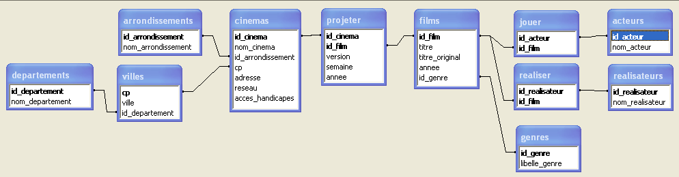

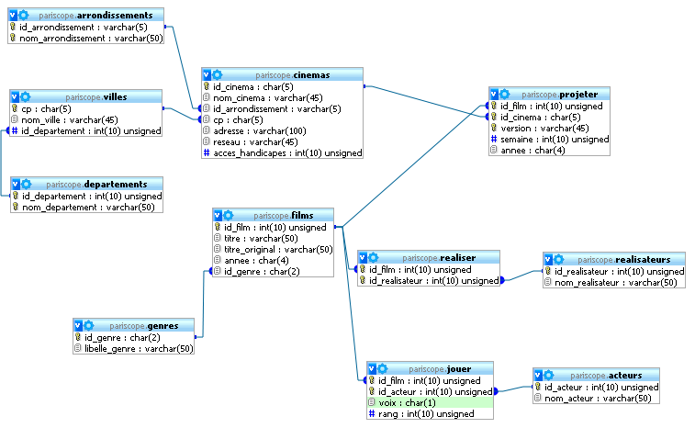

Corrigés

TP Pariscope sur les objets tables

--
-- Base de données: `pariscope`
--

CREATE DATABASE IF NOT EXISTS pariscope
DEFAULT CHARACTER SET utf8
COLLATE utf8_general_ci;

USE pariscope;

SET FOREIGN_KEY_CHECKS = 0;

SET SQL_MODE="NO_AUTO_VALUE_ON_ZERO";

-- --------------------------------------------------------

--
-- Structure de la table `acteurs`
--

DROP TABLE IF EXISTS `acteurs`;
CREATE TABLE IF NOT EXISTS `acteurs` (
`id_acteur` int(10) unsigned NOT NULL AUTO_INCREMENT,
`nom_acteur` varchar(50) NOT NULL,
PRIMARY KEY (`id_acteur`),
KEY `nom_acteur` (`nom_acteur`)
) ENGINE=InnoDB DEFAULT CHARSET=utf8 AUTO_INCREMENT=1;

-- --------------------------------------------------------

--
-- Structure de la table `arrondissements`
--

DROP TABLE IF EXISTS `arrondissements`;
CREATE TABLE IF NOT EXISTS `arrondissements` (
`id_arrondissement` varchar(5) NOT NULL,
`nom_arrondissement` varchar(50) NOT NULL,
PRIMARY KEY (`id_arrondissement`),
UNIQUE KEY `nom_arrondissement` (`nom_arrondissement`)
) ENGINE=InnoDB DEFAULT CHARSET=utf8;

-- --------------------------------------------------------

--
-- Structure de la table `cinemas`
--

DROP TABLE IF EXISTS `cinemas`;
CREATE TABLE IF NOT EXISTS `cinemas` (
`id_cinema` char(5) NOT NULL,
`nom_cinema` varchar(45) NOT NULL,
`id_arrondissement` varchar(5) DEFAULT NULL,
`cp` char(5) NOT NULL,
`adresse` varchar(100) DEFAULT NULL,
`reseau` varchar(45) NOT NULL,
`acces_handicapes` int(10) unsigned NOT NULL,
PRIMARY KEY (`id_cinema`),
KEY `index_nom_cinema` (`nom_cinema`),
KEY `index_cp` (`cp`),
KEY `index_id_arrondissement` (`id_arrondissement`)
) ENGINE=InnoDB DEFAULT CHARSET=utf8;

-- --------------------------------------------------------

--
-- Structure de la table `departements`
--

DROP TABLE IF EXISTS `departements`;
CREATE TABLE IF NOT EXISTS `departements` (
`id_departement` int(10) unsigned NOT NULL,
`nom_departement` varchar(50) NOT NULL,
PRIMARY KEY (`id_departement`),
UNIQUE KEY `nom_departement` (`nom_departement`)
) ENGINE=InnoDB DEFAULT CHARSET=utf8;

-- --------------------------------------------------------

--
-- Structure de la table `films`
--

DROP TABLE IF EXISTS `films`;
CREATE TABLE IF NOT EXISTS `films` (
`id_film` int(10) unsigned NOT NULL AUTO_INCREMENT,
`titre` varchar(50) NOT NULL,
`titre_original` varchar(50) NOT NULL,
`annee` char(4) NOT NULL,
`id_genre` char(2) NOT NULL,
PRIMARY KEY (`id_film`),
KEY `titre` (`titre`,`id_genre`),
KEY `id_genre` (`id_genre`)
) ENGINE=InnoDB DEFAULT CHARSET=utf8 AUTO_INCREMENT=1;

-- --------------------------------------------------------

--
-- Structure de la table `genres`
--

DROP TABLE IF EXISTS `genres`;
CREATE TABLE IF NOT EXISTS `genres` (
`id_genre` char(2) NOT NULL,
`libelle_genre` varchar(50) NOT NULL,
PRIMARY KEY (`id_genre`),
KEY `libelle_genre` (`libelle_genre`)
) ENGINE=InnoDB DEFAULT CHARSET=utf8;

-- --------------------------------------------------------

--
-- Structure de la table `jouer`
--

DROP TABLE IF EXISTS `jouer`;
CREATE TABLE IF NOT EXISTS `jouer` (
`id_film` int(10) unsigned NOT NULL AUTO_INCREMENT,
`id_acteur` int(10) unsigned NOT NULL,
`voix` char(1) DEFAULT NULL,
`rang` int(10) unsigned DEFAULT NULL,
PRIMARY KEY (`id_film`,`id_acteur`) USING BTREE,
KEY `FK_jouer_id_acteur` (`id_acteur`)
) ENGINE=InnoDB DEFAULT CHARSET=utf8 AUTO_INCREMENT=1;

-- --------------------------------------------------------

--
-- Structure de la table `projeter`
--

DROP TABLE IF EXISTS `projeter`;
CREATE TABLE IF NOT EXISTS `projeter` (
`id_film` int(10) unsigned NOT NULL,
`id_cinema` char(5) NOT NULL,
`version` varchar(45) NOT NULL,
`semaine` int(10) unsigned NOT NULL,
`annee` char(4) NOT NULL,
PRIMARY KEY (`id_film`,`id_cinema`,`version`) USING BTREE,
KEY `FK_projeter_id_cinema` (`id_cinema`)
) ENGINE=InnoDB DEFAULT CHARSET=utf8;

-- --------------------------------------------------------

--
-- Structure de la table `realisateurs`
--

DROP TABLE IF EXISTS `realisateurs`;
CREATE TABLE IF NOT EXISTS `realisateurs` (
`id_realisateur` int(10) unsigned NOT NULL AUTO_INCREMENT,
`nom_realisateur` varchar(50) NOT NULL,
PRIMARY KEY (`id_realisateur`),
KEY `nom_realisateur` (`nom_realisateur`)
) ENGINE=InnoDB DEFAULT CHARSET=utf8 AUTO_INCREMENT=1;

-- --------------------------------------------------------

--
-- Structure de la table `realiser`
--

DROP TABLE IF EXISTS `realiser`;
CREATE TABLE IF NOT EXISTS `realiser` (
`id_film` int(10) unsigned NOT NULL AUTO_INCREMENT,
`id_realisateur` int(10) unsigned NOT NULL,
PRIMARY KEY (`id_film`,`id_realisateur`) USING BTREE,
KEY `id_realisateur` (`id_realisateur`)
) ENGINE=InnoDB DEFAULT CHARSET=utf8 AUTO_INCREMENT=1;

-- --------------------------------------------------------

--
-- Structure de la table `villes`
--

DROP TABLE IF EXISTS `villes`;
CREATE TABLE IF NOT EXISTS `villes` (
`cp` char(5) NOT NULL,
`nom_ville` varchar(45) NOT NULL,
`id_departement` int(10) unsigned NOT NULL,
PRIMARY KEY (`cp`) USING BTREE,
KEY `index_nom_ville` (`nom_ville`),
KEY `FK_villes_id_departement` (`id_departement`)
) ENGINE=InnoDB DEFAULT CHARSET=utf8;

--
-- Contraintes pour les tables exportées
--

--
-- Contraintes pour la table `cinemas`
--
ALTER TABLE `cinemas`
ADD CONSTRAINT `cinemas_ibfk_1` FOREIGN KEY (`cp`) REFERENCES `villes` (`cp`),
ADD CONSTRAINT `cinemas_ibfk_2` FOREIGN KEY (`id_arrondissement`) REFERENCES `arrondissements` (`id_arrondissement`);

--
-- Contraintes pour la table `films`
--
ALTER TABLE `films`
ADD CONSTRAINT `films_ibfk_1` FOREIGN KEY (`id_genre`) REFERENCES `genres` (`id_genre`);

--
-- Contraintes pour la table `jouer`
--
ALTER TABLE `jouer`
ADD CONSTRAINT `FK_jouer_id_acteur` FOREIGN KEY (`id_acteur`) REFERENCES `acteurs` (`id_acteur`),
ADD CONSTRAINT `FK_jouer_id_film` FOREIGN KEY (`id_film`) REFERENCES `films` (`id_film`);

--
-- Contraintes pour la table `projeter`
--
ALTER TABLE `projeter`
ADD CONSTRAINT `FK_projeter_id_cinema` FOREIGN KEY (`id_cinema`) REFERENCES `cinemas` (`id_cinema`),
ADD CONSTRAINT `FK_projeter_id_film` FOREIGN KEY (`id_film`) REFERENCES `films` (`id_film`);

--
-- Contraintes pour la table `realiser`
--
ALTER TABLE `realiser`
ADD CONSTRAINT `FK_realiser_id_film` FOREIGN KEY (`id_film`) REFERENCES `films` (`id_film`),
ADD CONSTRAINT `realiser_ibfk_1` FOREIGN KEY (`id_realisateur`) REFERENCES `realisateurs` (`id_realisateur`);

--
-- Contraintes pour la table `villes`
--
ALTER TABLE `villes`
ADD CONSTRAINT `FK_villes_id_departement` FOREIGN KEY (`id_departement`) REFERENCES `departements` (`id_departement`);

TP Pariscope sur les clés étrangères

ALTER TABLE pariscope.villes
ADD CONSTRAINT FK_villes_departements
FOREIGN KEY FK_villes_departements (id_departement)
REFERENCES departements (id_departement)
ON DELETE CASCADE
ON UPDATE CASCADE;

ALTER TABLE pariscope.cinemas
ADD CONSTRAINT FK_cinemas_villes
FOREIGN KEY FK_cinemas_villes (cp)
REFERENCES villes (cp)
ON DELETE CASCADE
ON UPDATE CASCADE;

ALTER TABLE pariscope.cinemas
ADD CONSTRAINT FK_cinemas_arrondissements
FOREIGN KEY FK_cinemas_arrondissements (id_arrondissement)
REFERENCES arrondissements (id_arrondissement)
ON DELETE CASCADE
ON UPDATE CASCADE;

ALTER TABLE pariscope.films
ADD CONSTRAINT FK_films_genres
FOREIGN KEY FK_films_genres (id_genre)
REFERENCES genres (id_genre)
ON DELETE CASCADE
ON UPDATE CASCADE;

ALTER TABLE pariscope.projeter
ADD CONSTRAINT FK_projeter_cinemas
FOREIGN KEY FK_projeter_cinemas (id_cinema)
REFERENCES cinemas (id_cinema)
ON DELETE CASCADE
ON UPDATE CASCADE;

ALTER TABLE pariscope.projeter
ADD CONSTRAINT FK_projeter_films
FOREIGN KEY FK_projeter_films (id_film)
REFERENCES films (id_film)
ON DELETE CASCADE
ON UPDATE CASCADE;

ALTER TABLE pariscope.jouer
ADD CONSTRAINT FK_jouer_acteurs
FOREIGN KEY FK_jouer_acteurs (id_acteur, id_film)
REFERENCES jouer (id_acteur, id_film)
ON DELETE CASCADE
ON UPDATE CASCADE;

ALTER TABLE pariscope.jouer
ADD CONSTRAINT FK_jouer_films
FOREIGN KEY FK_jouer_films (id_film)
REFERENCES films (id_film)
ON DELETE CASCADE
ON UPDATE CASCADE;

ALTER TABLE pariscope.realiser
ADD CONSTRAINT FK_realiser_realisateurs
FOREIGN KEY FK_realiser_realisateurs (id_realisateur)
REFERENCES realisateurs (id_realisateur)
ON DELETE CASCADE
ON UPDATE CASCADE;

ALTER TABLE pariscope.realiser
ADD CONSTRAINT FK_realiser_films
FOREIGN KEY FK_realiser_films (id_film)
REFERENCES films (id_film)
ON DELETE CASCADE
ON UPDATE CASCADE;

TP Pariscope sur les index

Index sur le titre du film

ALTER TABLE films ADD INDEX (titre);

Ou

CREATE INDEX i_films_titre ON films(titre);

Index sur le nom de l'acteur

CREATE INDEX i_acteurs_nom_acteur ON acteurs(nom_acteur);

Index unique sur le genre

CREATE UNIQUE INDEX i_genres_libelle_genre ON films(libelle_genre);

TP Pariscope sur les modifications de table

Ajouter une colonne à la table cinemas : acces_handicapes.

ALTER TABLE cinemas ADD acces_handicapes BOOL NOT NULL;

Modifier le type de l'année du film (INT(4) vers CHAR(4)) et rétablissez ensuite.

ALTER TABLE films CHANGE annee annee CHAR( 4 );

ALTER TABLE films CHANGE annee annee INT( 4 );

Passez la colonne annee du film de NOT NULL à NULL.

ALTER TABLE films CHANGE annee annee INT( 4 ) NULL;

ALTER TABLE films CHANGE annee annee INT( 4 ) NOT NULL DEFAULT 0;

Ajouter une contrainte sur l'année du film (entre 1900 et 2030).

ALTER TABLE films ADD CONSTRAINT films_annee_plage CHECK annee BETWEEN 1900 AND 2030;

Remarque : syntaxe acceptée mais sans aucun effet de contrainte avec MySQL !!! MySQL ne le supporte pas encore (Cf la Documentation officielle).

SQL – Insertion des données dans Pariscope

USE pariscope;

-- Contenu de la table departements

INSERT INTO departements (id_departement, nom_departement) VALUES ('75', 'Paris'),
('77', 'Seine et Marne'),
('91', 'Essone'),
('92', 'Hauts-de-Seine'),
('93', 'Seine Saint Denis'),
('94', 'Val de Marne'),
('95', 'Val d''Oise');

-- Contenu de la table villes

INSERT INTO villes (cp, nom_ville, id_departement) VALUES ('75001', 'Paris 1', '75'),
('75011', 'Paris 11', '75'),
('75012', 'Paris 12', '75'),
('94100', 'St Mandé', '94'),
('94200', 'Vincennes', '94');

-- Contenu de la table arrondissements

INSERT INTO arrondissements (id_arrondissement, nom_arrondissement) VALUES ('0', 'Banlieue'),
('1', 'Châtelet Les Halles'),
('11', 'Bastille'),
('12', 'Nation'),
('19', 'Buttes Chaumont'),
('2', 'Opéra');

-- Contenu de la table cinemas

INSERT INTO cinemas (id_cinema, nom_cinema, id_arrondissement, cp, adresse, reseau, acces_handicapes) VALUES ('1', 'Victoria', '1', '75001', '', '', 0),
('111', 'MK 2 Nation', '12', '75012', '', '', 0),
('112', 'Oberkampf', '11', '75011', '', '', 0),
('1244', 'Socrate', '0', '94200', '', '', 0),
('1245', 'Sorano', '0', '94200', '', '', 0);

-- Contenu de la table acteurs

INSERT INTO acteurs (id_acteur, nom_acteur) VALUES (1, 'Robert De Niro'),
(2, 'Julia Roberts'),
(3, 'Hugh Grant'),
(4, 'Al Pacino'),
(5, 'Marlone Brando'),
(6, 'Woody Allen');

-- Contenu de la table realisateurs

INSERT INTO realisateurs (id_realisateur, nom_realisateur) VALUES (1, 'Coppola'),
(2, 'Woody Allen'),
(3, 'Martin Scorsese');

-- Contenu de la table genres

INSERT INTO genres (id_genre, libelle_genre) VALUES ('CD', 'Comédie Dramatique'),
('CM', 'Comédie Musicale'),
('CO', 'Comédie'),
('DR', 'Drame'),
('HI', 'Historique'),
('PO', 'Policier'),
('TH', 'Thriller');

-- Contenu de la table films

INSERT INTO films (id_film, titre, titre_original, annee, id_genre) VALUES (1, 'COUP DE FOUDRE A N', '', 2000, 'CM'),
(2, 'Tout le monde dit I Love You', 'Everyone says I love you', 2002, 'CO'),
(3, 'Guerre et paix', '', 1990, 'CO'),
(4, 'Le parrain', '', 1990, 'PO'),
(5, 'Le parrain 2', '', 2001, 'PO'),
(6, 'Taxi Driver', '', 2000, 'TH');

-- Contenu de la table jouer

INSERT INTO jouer (id_acteur, id_film) VALUES (2, 1),
(3, 1),
(2, 2),
(4, 4),
(5, 4),
(4, 5),
(1, 6);

-- Contenu de la table realiser

INSERT INTO realiser (id_realisateur, id_film) VALUES (2, 2),
(2, 3),
(1, 4),
(1, 5),
(3, 6);

-- Contenu de la table projeter

INSERT INTO projeter (id_cinema, id_film, version, semaine, annee) VALUES ('1', 1, 'VO', 0, 0),
('111', 1, 'VF', 0, 0),
('111', 4, '', 0, 0),
('112', 5, '', 0, 0),
('1245', 6, '', 0, 0);

Corrigés MAJ PARISCOPE

Enoncé | Corrigé
Ajoutez le genre "Divers" | INSERT INTO genres (id_genre , libelle_genre) VALUES (  'DI', 'Divers'  );
Insérez un film de ce nouveau genre | INSERT INTO films(titre,titre_original, annee,id_genre)  VALUES('Joueuse d échecs','','2009','DI');
Passez ce film dans les policiers | UPDATE films SET id_genre = 'PO' WHERE id_genre = 'DI';
Supprimez le genre "divers" | DELETE FROM genres WHERE id_genre 'DI';
Archivez les films d'avant 2000  Créez la table films_arch | CREATE TABLE films_arch AS SELECT * FROM films WHERE annee < 2000;
Mettez les titres des films en majuscules | UPDATE films SET titre = UPPER(titre);

TP Extraction des données

Corrigés

Enoncé | Corrigé
REQUETES SIMPLES
Listez les films | SELECT * FROM films;
Listez les titres et genres des films | SELECT titre, id_genre FROM films;
Listez les titres triés | SELECT titre FROM films ORDER BY titre;
Listez les policiers | SELECT titre FROM films WHERE id_genre = 'PO';
Listez les films dont le titre contient "parrain" | SELECT * FROM films WHERE titre LIKE '%parrain%';
Listez les départements qui contiennent "seine" | SELECT * FROM departements WHERE nom_departement LIKE '%seine%';
Listez les films sortis entre 2000 et 2002 | SELECT * FROM films WHERE annee BETWEEN 2000 AND 2002;
Listez les films sortis depuis 2000 | SELECT * FROM films WHERE annee >= 2000;
Listez les films ayant un titre original | SELECT * FROM films WHERE titre_original IS NOT NULL;
Listez les films n'ayant pas de titre original | SELECT * FROM films WHERE titre_original IS NULL;
Listez les films policiers et thriller | SELECT * FROM films WHERE id_genre IN('PO','TH');
AGREGATS
Affichez le nombre de films | SELECT COUNT(*) FROM films;
Affichez le nombre de projections | SELECT COUNT(*) FROM projeter;
Affichez le nombre de films sortis par année | SELECT annee, COUNT(*) FROM films GROUP BY annee;
Affichez le nombre de films sortis en 2000 | SELECT COUNT(*) FROM films WHERE annee = 2000 GROUP BY annee;
Affichez le nombre de films sortis en 2000 | SELECT COUNT(*) FROM films GROUP BY annee HAVING annee = 2000;
JOINTURES
Listez les films et leur genre (libelle) | SELECT films.titre, genres.libelle_genre  FROM films INNER JOIN genres ON films.id_genre = genres.id_genre;
Listez les films de Julia Roberts | SELECT films.titre, acteurs.nom_acteur  FROM (films INNER JOIN jouer ON films.id_film = jouer.id_film) INNER JOIN acteurs ON jouer.id_acteur = acteurs.id_acteur  WHERE (((acteurs.nom_acteur)="julia roberts"));
Listez les films de Coppola | SELECT films.titre, realisateurs.nom_realisateur  FROM (films INNER JOIN realiser ON films.id_film = realiser.id_film) INNER JOIN realisateurs ON realiser.id_realisateur = realisateurs.id_realisateur  WHERE (((realisateurs.nom_realisateur)="coppola"));
Listez les films projetés actuellement | SELECT DISTINCT films.titre  FROM films INNER JOIN projeter ON films.id_film = projeter.id_film;
Listez les films de Julia Roberts projetés actuellement | SELECT films.titre, acteurs.nom_acteur  FROM ((films INNER JOIN projeter ON films.id_film = projeter.id_film) INNER JOIN jouer ON films.id_film = jouer.id_film) INNER JOIN acteurs ON jouer.id_acteur = acteurs.id_acteur  WHERE (((acteurs.nom_acteur)="julia roberts"));
Listez les films de Coppola projetés actuellement | SELECT films.titre, realisateurs.nom_realisateur  FROM ((films INNER JOIN realiser ON films.id_film = realiser.id_film) INNER JOIN realisateurs ON realiser.id_realisateur = realisateurs.id_realisateur) INNER JOIN projeter ON films.id_film = projeter.id_film  WHERE (((realisateurs.nom_realisateur)="coppola"));
JOINTURES ET AGREGATS
Affichez le nombre de films de Coppola | SELECT DISTINCT COUNT(films.titre) AS CompteDetitre, realisateurs.nom_realisateur  FROM films INNER JOIN (realisateurs INNER JOIN realiser ON realisateurs.id_realisateur = realiser.id_realisateur) ON films.id_film = realiser.id_film  GROUP BY realisateurs.nom_realisateur  HAVING (((realisateurs.nom_realisateur)="coppola"));
Affichez le nombre de films projetés actuellement | SELECT DISTINCT COUNT(films.titre) AS CompteDetitre  FROM films INNER JOIN projeter ON films.id_film = projeter.id_film;
Affichez le nombre de films projetés actuellement avec Julia Roberts | SELECT DISTINCT COUNT(films.titre) AS CompteDetitre, acteurs.nom_acteur  FROM ((films INNER JOIN projeter ON films.id_film = projeter.id_film) INNER JOIN jouer ON films.id_film = jouer.id_film) INNER JOIN acteurs ON jouer.id_acteur = acteurs.id_acteur  GROUP BY acteurs.nom_acteur  HAVING (((acteurs.nom_acteur)="julia roberts"));
Affichez le nombre d'acteurs par film | SELECT DISTINCT films.titre, COUNT(jouer.id_acteur) AS CompteDeid_acteur  FROM films INNER JOIN jouer ON films.id_film = jouer.id_film  GROUP BY films.titre;
Affichez la liste des cinémas ouverts | SELECT DISTINCT cinemas.nom_cinema  FROM cinemas INNER JOIN projeter ON cinemas.id_cinema = projeter.id_cinema;
Affichez la liste des cinémas fermés | SELECT DISTINCT cinemas.nom_cinema, projeter.id_film  FROM cinemas LEFT JOIN projeter ON cinemas.id_cinema = projeter.id_cinema  WHERE (((projeter.id_film) Is Null));
REQUETES ENSEMBLISTES
La liste des acteurs et des réalisateurs | SELECT nom_acteur FROM acteurs  UNION  SELECT nom_realisateur FROM realisateurs;
Intersect | SELECT nom_acteur FROM acteurs  INTERSECT  SELECT nom_realisateur FROM realisateurs;
Différence | SELECT nom_acteur FROM acteurs  EXCEPT  SELECT nom_realisateur FROM realisateurs;
REQUETES IMBRIQUEES
Les policiers | SELECT * FROM films WHERE id_genre = (SELECT id_genre FROM genres WHERE libelle_genre = 'Policier');
Les acteurs-réalisateurs | SELECT * FROM acteurs WHERE nom_acteur IN (SELECT nom_realisateur FROM realisateurs);
Les acteurs seulement acteurs | SELECT * FROM acteurs WHERE nom_acteur NOT IN (SELECT nom_realisateur FROM realisateurs);
Les films projetés | SELECT * FROM FILMS WHERE id_film IN (SELECT id_film FROM projeter);
Les cinémas ouverts | SELECT * FROM cinemas WHERE id_cinema IN (SELECT id_cinema FROM projeter);
Les cinémas fermés | SELECT * FROM cinemas WHERE id_cinema NOT IN (SELECT id_cinema FROM projeter);
L'année où le plus grand nombre de films est sorti | SELECT annee, count(*) FROM films GROUP BY annee HAVING COUNT(*) >= ALL  (SELECT COUNT(*) FROM films GROUP BY annee);

La BD Ingénieurs

Le schéma

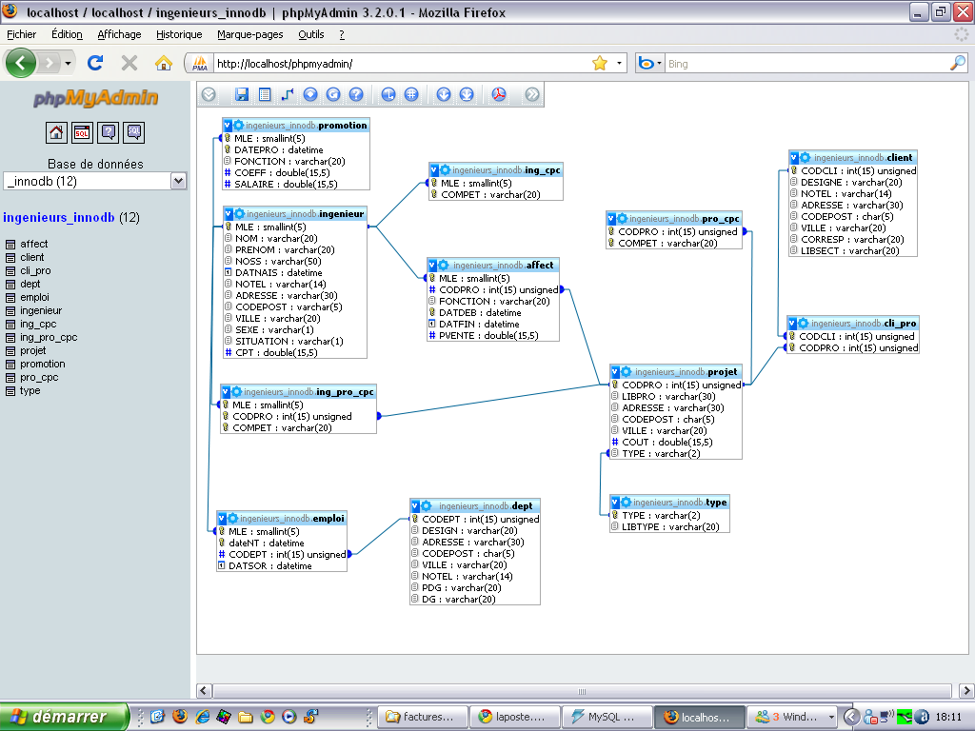

La création du schéma et l'insertion des données

Cf les scripts :

bd_ingenieurs_innodb.sql,
bd_ingenieurs_myisam.sql,
bd_ingenieurs_inserts.sql.

La BD Ingénieurs Light

Schéma

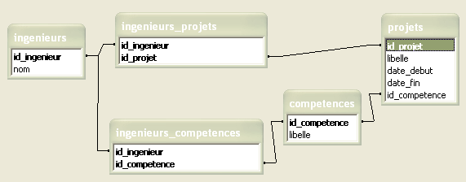

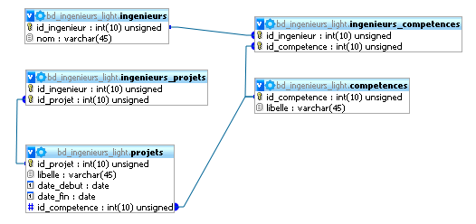

Script de création et d'insertions dans BD_INGENIEURS_LIGHT

-- Base de données: bd_ingenieurs_light

DROP DATABASE IF EXISTS bd_ingenieurs_light;
CREATE DATABASE bd_ingenieurs_light DEFAULT CHARACTER SET utf8 COLLATE utf8_general_ci;
USE bd_ingenieurs_light;

-- --------------------------------------------------------
-- Structure de la table competences

DROP TABLE IF EXISTS competences;
CREATE TABLE IF NOT EXISTS competences (
id_competence int(10) unsigned NOT NULL auto_increment,
libelle varchar(45) NOT NULL default '',
PRIMARY KEY (id_competence)
) ENGINE=InnoDB DEFAULT CHARSET=utf8;

-- Contenu de la table competences

INSERT INTO competences (id_competence, libelle) VALUES
(1, 'ASP'),
(2, 'JSP'),
(3, 'PHP');

-- --------------------------------------------------------
-- Structure de la table ingenieurs

DROP TABLE IF EXISTS ingenieurs;
CREATE TABLE IF NOT EXISTS ingenieurs (
id_ingenieur int(10) unsigned NOT NULL auto_increment,
nom varchar(45) NOT NULL default '',
PRIMARY KEY (id_ingenieur)
) ENGINE=InnoDB DEFAULT CHARSET=utf8;

-- Contenu de la table ingenieurs

INSERT INTO ingenieurs (id_ingenieur, nom) VALUES
(1, 'CASTA'),
(2, 'DUPOND'),
(3, 'TINTIN');

-- --------------------------------------------------------
-- Structure de la table ingenieurs_competences

DROP TABLE IF EXISTS ingenieurs_competences;
CREATE TABLE IF NOT EXISTS ingenieurs_competences (
id_ingenieur int(10) unsigned NOT NULL ,
id_competence int(10) unsigned NOT NULL default '0',
PRIMARY KEY (id_ingenieur,id_competence)
) ENGINE=InnoDB DEFAULT CHARSET=utf8;

-- Contenu de la table ingenieurs_competences

INSERT INTO ingenieurs_competences (id_ingenieur, id_competence) VALUES
(1, 1),
(1, 2),
(1, 3),
(2, 1),
(3, 3);

-- --------------------------------------------------------
-- Structure de la table ingenieurs_projets

DROP TABLE IF EXISTS ingenieurs_projets;
CREATE TABLE IF NOT EXISTS ingenieurs_projets (
id_ingenieur int(10) unsigned NOT NULL default '0',
id_projet int(10) unsigned NOT NULL default '0',
PRIMARY KEY (id_ingenieur,id_projet)
) ENGINE=InnoDB DEFAULT CHARSET=utf8;

-- Contenu de la table ingenieurs_projets

INSERT INTO ingenieurs_projets (id_ingenieur, id_projet) VALUES
(1, 1),
(1, 2),
(1, 3),
(2, 3);

-- --------------------------------------------------------
-- Structure de la table projets

DROP TABLE IF EXISTS projets;
CREATE TABLE IF NOT EXISTS projets (
id_projet int(10) unsigned NOT NULL auto_increment,
libelle varchar(45) character set utf8 NOT NULL default '',
date_debut date NOT NULL default '0000-00-00',
date_fin date NOT NULL default '0000-00-00',
id_competence int(10) unsigned NOT NULL default '0',
PRIMARY KEY (id_projet)
) ENGINE=InnoDB DEFAULT CHARSET=utf8 COLLATE=utf8_general_ci;

-- Contenu de la table projets

INSERT INTO projets (id_projet, libelle, date_debut, date_fin, id_competence)
VALUES
(1, 'Web PHP', '2008-02-10', '2008-02-20', 3),
(2, 'Web JSP', '2008-02-10', '2008-02-20', 2),
(3, 'Web ASP', '2008-02-15', '2008-03-10', 1);

Bibliographie

MySQL 5 - Guide officiel  De Paul DuBois , Stefan Hinz , Carsten Pedersen  Editions MySQL Press, juillet 2006  700 pages, 1285 g  La référence | 
MySQL 5  Installation, mise en œuvre, administration et programmation  de Cyril THIBAUD  Editions ENI, Février 2006  468 pages  ISBN: 2-7460-3004-7. | 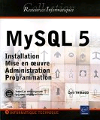
Apprendre SQL avec MySQL  de Christian Soutou  Editions Eyrolles, Mars 2006,  398 pages, 835 g, . Format : 19 x 23  ISBN: 2-212-11915-1 | 

Quelques corrigés

- Les subalternes du Boss

SELECT v1.id_vendeur, v1.nom, v1.chef, v2.nom "Nom du chef"
FROM vendeurs v1 JOIN vendeurs v2
ON v1.chef = v2.id_vendeur
AND v2.chef = 0;

- Buveurs d'évian

SELECT DISTINCT c.id_client, nom
FROM clients c, cdes cd, ligcdes l, produits p
WHERE c.id_client = cd.id_client
AND cd.id_cde = l.id_cde
AND l.id_produit = p.id_produit
AND designation = 'Evian';

